

Yazılım Projelerinde Teknik Borcun Test Süreçleri ve Otomatik Analiz Yöntemleri ile Erken Tespiti ve Proje Teslim Sürelerine Etkisinin İncelenmesi

Yazılım Mühendisliği Ana Bilim Dalı
Yüksek Lisans

Nuri YIKILMAZ
ORCID 0009-0001-7238-0925

Tez Danışmanı: Dr. Öğr. Üyesi Emre ŞATIR

Temmuz 2026
İzmir Kâtip Çelebi Üniversitesi Fen Bilimleri Enstitüsü öğrencisi Nuri YIKILMAZ tarafından hazırlanan Yazılım Projelerinde Teknik Borcun Test Süreçleri ve Otomatik Analiz Yöntemleri ile Erken Tespiti ve Proje Teslim Sürelerine Etkisinin İncelenmesi başlıklı bu çalışma tarafımızca okunmuş olup, yapılan savunma sınavı sonucunda kapsam ve nitelik açısından başarılı bulunarak jürimiz tarafından YÜKSEK LİSANS olarak kabul edilmiştir.

ONAYLAYANLAR:

Tez Danışmanı: Dr. Öğr. Üyesi Emre ŞATIR
İzmir Kâtip Çelebi Üniversitesi

Jüri Üyeleri Dr. Öğr. Üyesi Mansur Alp Toçoğlu
İzmir Kâtip Çelebi Üniversitesi

Dr. Öğr. Üyesi ZEYNEP ÇİPİLOĞLU YILDIZ
Manisa Celal Bayar Üniversitesi

Savunma Tarihi: 28.07.2026

Yazarlık Beyanı
Ben, Nuri Yıkılmaz, başlığı Yazılım Projelerinde Teknik Borcun Test Süreçleri ve Otomatik Analiz Yöntemleri ile Erken Tespiti ve Proje Teslim Sürelerine Etkisinin İncelenmesi olan bu tezimin ve tezin içinde sunulan bilgilerin şahsıma ait olduğunu beyan ederim. Ayrıca:
- Bu çalışmanın bütünü veya esası bu üniversitede Yüksek Lisans derecesi elde etmek üzere çalıştığım süre içinde gerçekleştirilmiştir.
- Daha önce bu tezin herhangi bir kısmı başka bir derece veya yeterlik almak üzere bu üniversiteye veya başka bir kuruma sunulduysa bu açık biçimde ifade edilmiştir.
- Başkalarının yayımlanmış çalışmalarına başvurduğum durumlarda bu çalışmalara açık biçimde atıfta bulundum.
- Başkalarının çalışmalarından alıntıladığımda kaynağı her zaman belirttim. Tezin bu alıntılar dışında kalan kısmı tümüyle benim kendi çalışmamdır.
- Kayda değer yardım aldığım bütün kaynaklara teşekkür ettim.
- Tezde başkalarıyla birlikte gerçekleştirilen çalışmalar varsa onların katkısını ve kendi yaptıklarımı tam olarak açıkladım.

Tarih: 28.07.2026

Yazılım Projelerinde Teknik Borcun Test Süreçleri ve Otomatik Analiz Yöntemleri ile Erken Tespiti ve Proje Teslim Sürelerine Etkisinin İncelenmesi

Öz
Bu tez çalışması, yazılım projelerinde teknik borcun test süreçleri ve otomatik analiz yöntemleri ile erken aşamada tespit edilmesini sağlayan uygulanabilir bir yaklaşım geliştirmeyi ve bu borcun proje teslim sürelerine etkisini inceleme zeminini kurmayı amaçlamaktadır. Onaylı tez konusu çerçevesinde, açık kaynak Java projelerinde Test Metrikleri, statik analiz çıktıları ve Teslim Performansı metriklerini aynı Bütünleşik Araştırma Veri Seti şemasında birleştiren Teknik Borç Tespit Pipeline'ı tasarlanmış ve işletilmiştir.
Çalışmada önce teknik borç, yazılım testleri ve otomatik analiz literatürü sistematik biçimde özetlenmiş; ardından ölçüt tabanlı bir proje seti üzerinde iki kademeli veri toplama yürütülmüştür. Ön Doğrulama Veri Seti (Level A) on depo ile yöntemi ve şema uyumluluğunu sınamış; Ana Deneysel Veri Seti (Level B) otuz depo ile birincil ampirik evreni üretmiştir. Veri toplama; depo klonlama, derleme ve test yürütme, JUnit raporlarının ayrıştırılması, SonarQube Teknik Borç taraması ve GitHub tabanlı teslim metrikleri çekimini kapsar. SonarQube ölçümü yedi depoda sertifikalı olarak tamamlanmıştır. Phase 12 ile teslim performansı yapısı genişletilmiş; commit→merge 29/30, workflow süresi 28/30, commit→release 20/30 ve DORA deployment proxy 8/30 depoda ölçülmüştür. JaCoCo kapsamı üretilememiştir. Ham veri setleri Kalite Bayrakları ile sınıflandırılmıştır.
Deneysel bulgular yöntemin yapısal olarak işlediğini; Teknik Borç, test ve teslim metriklerinin kısmen birleştirilebildiğini göstermektedir. RQ1 ve RQ2 kısmen desteklenmiş; çıkarımsal TD→teslim ilişkisi (RQ3) desteklenmemiştir — teslim metrikleri toplanmış, istatistiksel olarak desteklenen TD→teslim etkisi bulunmamıştır (N=5); kural tabanlı erken uyarı modeli (RQ4) desteklenmiştir. Analiz tanımlayıcı düzeydedir.
Sonuç olarak tez, onaylı amaç doğrultusunda otomatik erken tespit ve değerlendirme altyapısını sunmakta; elde edilen ve elde edilemeyen metrikleri dürüstçe raporlamaktadır. Hiçbir eksik sonuç varmış gibi sunulmamıştır.
Anahtar Sözcükler: teknik borç, test metrikleri, teslim performansı, commit-to-merge, workflow süresi, otomatik analiz, tanımlayıcı analiz, açık kaynak Java, yazılım kalitesi

Anahtar Sözcükler: teknik borç, yazılım testi, teslimat performansı, açık kaynak, ampirik yazılım mühendisliği

Early Detection of Technical Debt in Software Projects Using Testing Processes and Automated Analysis Methods and Its Impact on Project Delivery Time

Abstract
This thesis develops a practicable approach for the early detection of technical debt in software projects through testing processes and automated analysis methods, and establishes the empirical basis for examining its impact on project delivery time. Within the approved thesis topic, a Technical Debt Detection Pipeline was designed and operated to integrate Testing Metrics, static analysis outputs, and Delivery Performance metrics into a single Integrated Research Dataset schema for open-source Java projects.
Following a systematic review of the technical debt, software testing, and automated analysis literature, data were collected in two tiers from a criteria-selected project set. The Level A Validation Dataset (ten repositories) verified the method and schema compliance; the Level B Experimental Dataset (thirty repositories) produced the primary empirical universe. Collection covered repository cloning, build and test execution, JUnit report parsing, SonarQube Technical Debt scanning, and GitHub-based delivery metrics. SonarQube measurement was certified in seven repositories. Phase 12 expanded the delivery construct: commit-to-merge in 29/30 repositories, workflow duration in 28/30, commit-to-release in 20/30, and DORA deployment proxy in 8/30. JaCoCo coverage was not produced. Raw datasets were classified with Quality Flags.
Results show that the method works structurally and that Technical Debt, testing, and delivery metrics can be partially integrated. RQ1 and RQ2 are partially supported; inferential technical-debt–delivery relationship (RQ3) is not supported — delivery metrics were collected at repository scale, but no statistically supported TD→delivery effect was found (N=5); the rule-based early-warning model (RQ4) is supported. Analysis is descriptive only.
The thesis fulfils the approved aim by delivering an automated early-detection and evaluation infrastructure and reporting obtained and unobtained metrics transparently. No missing results are reported as if they had been obtained.
Keywords: technical debt, testing metrics, delivery performance, commit-to-merge, workflow duration, automated analysis, descriptive analysis, open-source Java, software quality

Keywords: technical debt, software testing, delivery performance, open source, empirical software engineering

Teşekkür
Bu tez çalışmasının planlanması, yürütülmesi ve tamamlanması sürecinde bilgi, deneyim ve değerli görüşleriyle bana her zaman yol gösteren danışmanım Dr. Öğr. Üyesi Emre Şatır'a en içten teşekkürlerimi sunarım.
Lisansüstü eğitimim boyunca bilgi ve deneyimlerinden yararlandığım İzmir Kâtip Çelebi Üniversitesi Fen Bilimleri Enstitüsü Yazılım Mühendisliği Anabilim Dalı öğretim üyelerine katkılarından dolayı teşekkür ederim.
Tez çalışmam kapsamında kullandığım açık kaynak veri setlerini, bilimsel çalışmaları ve araştırma altyapılarını sağlayarak bu araştırmanın gerçekleştirilmesine dolaylı katkıda bulunan tüm araştırmacılara ve geliştirici topluluklarına teşekkür ederim.
Çalışmalarım boyunca her zaman yanımda olan, maddi ve manevi desteklerini hiçbir zaman esirgemeyen aileme; sabırları, anlayışları ve sonsuz destekleri için en içten teşekkürlerimi sunarım.
Son olarak, yüksek lisans eğitimim süresince birlikte çalışma fırsatı bulduğum tüm çalışma arkadaşlarıma ve bu süreçte katkı sağlayan herkese teşekkür ederim.

İçindekiler
Yazarlık Beyanı ii
Öz …………………………………………………………………………………..iii
Abstract v
Teşekkür vii
Şekiller Listesi xiv
Tablolar Listesi xv
Kısaltmalar xvi
1. GİRİŞ 1
1.1. Arka Plan 1
1.2. Problem Tanımı 1
1.3. Araştırma Motivasyonu 2
1.4. Araştırma Soruları 2
1.5. Araştırma Amaçları 4
1.6. Araştırma Kapsamı 4
1.7. Katkılar 4
2. LİTERATÜR TARAMASI 6
2.1. Yazılım Kalitesi 6
2.2. Teknik Borç 6
2.3. Yazılım Test Süreçleri 7
2.4. Statik Kod Analizi 8
2.5. Otomatik Teknik Borç Tespiti 9
2.6. Teknik Borç Metrikleri 9
2.7. Test Metrikleri 10
2.8. Teslimat Performansı Metrikleri 10
2.9. Mevcut Çalışmalar 11
2.10. Araştırma Boşluğu 12
3. ARAŞTIRMA YÖNTEMİ 13
3.1. Araştırmanın Tasarımı ve Kapsamı 13
3.1.1. Pilot Öğrenme ve Yöntem Revizyonu 13
3.2. Örneklem Seçimi ve Kıstas Paketi 14
3.3. Veri Toplama Yönteminin Mimarisi 14
3.3.1. Git Klonlama ve Commit Metadata 15
3.3.2. Derleme ve Test 16
3.3.3. Unit Ölçüm Ayrıştırıcısı 16
3.3.4. JaCoCo Kapsam Ayrıştırıcısı 16
3.3.5. Ana Veri Seti Oluşturucu ve Şema Doğrulaması 17
3.4. Bütünleşik Araştırma Veri Seti Şeması ve Metrik Sözlüğü 17
3.5. Kalite Bayrağı Sınıflandırması ve Erken Uyarı Değerlendirme Modeli 18
3.6. Kademeli Veri Toplama Orkestrasyonu 19
3.6.1. Ön Doğrulama Veri Seti 19
3.6.2. Ana Deneysel Veri Seti 19
3.7. Doğrulama Kapıları ve Bilimsel Hazır Olma 20
3.8. Tamamlanan Entegrasyonlar 20
3.8.1. SonarQube 20
3.8.2. GitHub API (Teslim Proxy — v2) 20
3.8.3. Teslim Performansı Yapısı — Phase 12 Delivery Construct (v3) 21
3.9. Yöntemsel Sınırlamalar ve Geçerlilik Çerçevesi 23
3.10. Yeniden Üretilebilirlik 24
4. DENEYSEL SONUÇLAR 27
4.1. Giriş 27
4.2. Veri Kullanılabilirliği ve Örneklem Tanımı 27
4.3. SonarQube Teknik Borç Bulguları 28
4.4. Test Metrikleri Bulguları 29
4.5. Teslim Performansı Yapısı Bulguları (Phase 12) 30
4.5.1. Metrik kullanılabilirliği 30
4.5.2. Örnek değerler (TD kesişim örneklemi, N=5) 31
4.5.3. v2 proxy ile ilişki 31
4.6. TD–Test Tanımlayıcı Analizi 32
4.7. TD–Delivery Tanımlayıcı Analizi (Phase 12) 32
4.8. Araştırma Sorularının Bulgularla Cevaplanması 33
4.9. Mevcut Olmayan veya Yetersiz Kanıtlar 34
4.10. Bölüm Özeti 34
5. TARTIŞMA, SINIRLAMALAR VE GEÇERLILIĞE YÖNELIK TEHDITLER 39
5.1. Bulguların Yorumlanması 39
5.1.1. Metodoloji–Deney–Sonuç Zinciri ve Eksik Metrikler 39
5.2. İç Geçerliliğe Yönelik Tehditler 40
5.3. Yapı Geçerliliğine Yönelik Tehditler 41
5.4. Dış Geçerliliğe Yönelik Tehditler 42
5.5. Sonuç Geçerliliğine Yönelik Tehditler 43
5.6. Ön Doğrulama ve Ana Deneysel Dersleri 43
5.7. Veri Toplama Yöntemi Yeniden Üretilebilirliği 44
5.8. Veri Seti Kalitesi ve İyileştirme Öncelikleri 44
5.9. SonarQube ve GitHub — Final Durum 45
5.9.1. SonarQube 45
5.9.2. GitHub API ve Phase 12 Delivery Construct 45
5.9.3. JaCoCo 46
5.10. Maksimum Ampirik Kapsam Doğrulaması 46
5.11. Gelecek Çalışmalar 46
5.12. Bölüm Sonucu 47
5.13. Phase 12 Delivery Construct — Neden RQ3 Hâlâ Desteklenmiyor? 47
5.14. Geçerlilik Tehditleri Özeti 48
6. SONUÇ VE GELECEK ÇALIŞMALAR 49
6.1. Genel Sonuç 49
6.2. Araştırma Sorularına Nihai Yanıtlar 49
6.3. Hipotez ve Beklenti Kararları 50
6.4. Tez Önerisindeki Vaatlerin Gerçekleşme Durumu 50
6.5. Bilimsel Katkılar 50
6.6. Metodolojik Katkılar 51
6.7. Sınırlılıklar 51
6.8. Gelecek Çalışmalar 51
6.9. Kapanış 52
KAYNAKLAR 53
EKLER 56
Ek A - Kıstas Depo Kayıt Defteri 56
Ek B - Bütünleşik Araştırma Veri Seti Şeması v2.0 61
Ek C - Kalite Bayrakları 62
Ek D - Veri Toplama Yöntemi Yapılandırması 64
Ek E - Araştırma Yürütme Kronolojisi Özeti 65
Ek F - Ön Doğrulama Hata ve İşleme Matrisi 66
Ek G - Ana Deneysel Hata ve İşleme Matrisi 68
Ek H - Veri Seti Güvenilirlik Değerlendirmesi 75
Ek I - Veri Kalitesi Denetimi 76
Ek J - Geçerliliğe Yönelik Tehditler 77

Şekiller Listesi
Şekil 3-1 Otomatik veri toplama yöntemi mimarisi 25
Şekil 3-2 Araştırma iş akışı 25
Şekil 3-3 Kıstas depo seçim süreci 26
Şekil 4-1 Ön Doğrulama Veri Seti kalite bayrağı dağılımı 35
Şekil 4-2 Ana Deneysel Veri Seti kalite bayrağı dağılımı (ham ve kanonik) 36
Şekil 4-3 Depo başına yürütme süresi dağılımı 37
Şekil 4-4 Hata kategorisi dağılımı 38
Şekil 5-1 Geçerliliğe yönelik tehditler çerçevesi 48

Tablolar Listesi
Tablo 3-1 Metrik — Tür 21
Tablo 4-1 Eksen — Dolu 27
Tablo 4-2 ID — Depo 28
Tablo 4-3 Metrik — Kapsam 30
Tablo 4-4 ID — Depo 31
Tablo 4-5 Metrik — N 32
Tablo 4-6 RQ — Durum 33

Kısaltmalar
API — Application Programming Interface — Uygulama Programlama Arayüzü
CI — Continuous Integration — Sürekli Entegrasyon
CI/CD — Continuous Integration / Continuous Delivery — Sürekli Entegrasyon / Sürekli Teslimat
CLI — Command Line Interface — Komut Satırı Arayüzü
CSV — Comma-Separated Values — Virgülle Ayrılmış Değerler
DOI — Digital Object Identifier — Dijital Nesne Tanımlayıcısı
DORA — DevOps Research and Assessment
GraphQL — Graph Query Language
HTTP — Hypertext Transfer Protocol
HTTPS — Hypertext Transfer Protocol Secure
IEC — International Electrotechnical Commission — Uluslararası Elektroteknik Komisyonu
IEEE — Institute of Electrical and Electronics Engineers — Elektrik ve Elektronik Mühendisleri Enstitüsü
ISO — International Organization for Standardization — Uluslararası Standardizasyon Örgütü
JDK — Java Development Kit — Java Geliştirme Kiti
LOC — Lines of Code — Kod Satırı Sayısı
OSS — Open Source Software — Açık Kaynak Yazılım
PR — Pull Request — Çekme İsteği
REST — Representational State Transfer
RQ — Research Question — Araştırma Sorusu
SHA — Secure Hash Algorithm — Güvenli Özetleme Algoritması
SQL — Structured Query Language — Yapılandırılmış Sorgu Dili
SQALE — Software Quality Assessment based on Lifecycle Expectations
TD — Technical Debt — Teknik Borç
TDD — Test-Driven Development — Test Güdümlü Geliştirme
UTF-8 — 8-bit Unicode Transformation Format
XML — Extensible Markup Language — Genişletilebilir İşaretleme Dili

GİRİŞ

Arka Plan
Yazılım projelerinde teknik borç, kısa vadeli teslim baskısı altında alınan tasarım ve uygulama kararlarının uzun vadede bakım maliyeti, hata oranı ve geliştirici üretkenliği üzerinde biriken etkisini ifade eder (Cunningham, 1992; Kruchten, Nord & Ozkaya, 2012). Literatürde borç; kod, tasarım, mimari, test ve gereksinim düzeylerinde ele alınmış; çalışmaların büyük bölümü statik analiz ve kod kalitesi ekseninde yoğunlaşmıştır (Li, Avgeriou & Liang, 2015).
Test süreçleri teknik borcun hem kaynağı hem de erken belirtilerinin görülebileceği bir alandır. Eksik testler, düşük test kapsamı ve başarısız test oranı, borcun diğer göstergeleriyle birlikte değerlendirildiğinde proje riskinin erken işaretlerini oluşturabilir. ISO/IEC/IEEE 29119 test süreçlerini; ISO/IEC 25010 yazılım kalite özelliklerini çerçeveler. Proje teslim süreleri issue çözüm süresi ve benzeri göstergelerle ölçülebilir. Besker, Martini ve Bosch (2017), teknik borcun geliştirici zamanının önemli bir bölümünü tükettiğini raporlayarak borcun teslimat hızıyla ilişkisini nicel düzeyde desteklemiştir.
FAZ1 sistematik literatür taraması, teknik borç göstergeleri, test metrikleri ve proje teslim performansının aynı ampirik çerçevede birlikte incelendiği çalışmaların sınırlı olduğunu göstermiştir. Bu tez, onaylı konu önerisi doğrultusunda teknik borcun test süreçleri ve otomatik analiz yöntemleriyle erken tespit edilmesini sağlayan bir değerlendirme altyapısı geliştirmeyi; borcun proje teslim sürelerine etkisini incelemek için ölçülebilir bir zemin kurmayı hedeflemektedir.

Problem Tanımı
Mevcut ampirik çalışmaların çoğu teknik borcu tek boyutlu ölçüm yaklaşımlarıyla incelerken, test metrikleri ve teslim performansı genellikle ayrı veri kaynaklarında ele alınmaktadır. Li ve arkadaşları (2015), test debt alanının görece az çalışıldığını belirtmiştir. Bu ayrışma, erken uyarı niteliğinde bütünleşik bir değerlendirme modelinin kurulmasını güçleştirmektedir.
Ortaya çıkan problem şudur: Yazılım projelerinde teknik borcun test süreçleri ve otomatik analiz çıktılarıyla nesnel biçimde ölçülmesi ve elde edilen göstergelerin proje teslim süreleriyle ilişkilendirilmesi için yeniden üretilebilir bir ampirik altyapı yeterince olgun değildir.
Bu tez kapsamında geliştirilen Teknik Borç Tespit Pipeline'ı bu problemi adreslemek üzere tasarlanmış ve işletilmiştir. Pipeline; Test Metrikleri (JUnit) toplanması, statik analiz (SonarQube) ve Teslim Metrikleri (GitHub kaynaklı proxy göstergeler) aynı Bütünleşik Araştırma Veri Seti şemasında birleştirilmesi ile Kalite Bayraklarına dayalı erken uyarı değerlendirmesini kapsar. Ana Deneysel Veri Seti (Level B) yürütmesinde Test Metrikleri ve Kalite Bayrakları üretilmiştir. SonarQube Teknik Borç metrikleri yedi depoda, GitHub Teslim Metrikleri otuz depoda toplanmıştır. JaCoCo kapsamı ve gerçek lead time ölçülmemiştir. Dolayısıyla yöntem ve altyapı boyutu karşılanmış; çıkarımsal ilişki analizi için gereken tam metrik seti tamamlanamamıştır.

Araştırma Motivasyonu
Motivasyon onaylı konu önerisindeki amaçla örtüşür: teknik borcun test süreçleri ve otomatik analizle daha erken görünür kılınması; borcun proje teslim süreleriyle ilişkilendirilebilecek ölçülebilir bir çerçeve kurulması; yazılım projeleri için erken uyarı niteliğinde bir değerlendirme modeli sunulması. Bu motivasyon, ölçüt tabanlı açık kaynak Java proje seti ve ham ölçüm ile savunulabilir ampirik alt küme arasında şeffaf ayrım ihtiyacıyla desteklenmiştir.

Araştırma Soruları
Araştırma soruları mini proposal’daki RQ1–RQ4 ile hizalanmış; mevcut ampirik olgunluk dürüst biçimde yansıtılmıştır. Biçimsel istatistiksel hipotez bu tezde ileri sürülmemiş ve doğrulanmamıştır.
AS1 (RQ1). Yazılım projelerinde teknik borç, otomatik statik analiz yöntemleri ve tanımlanan ölçülebilir metrikler üzerinden nasıl değerlendirilebilir; ilgili ölçüm altyapısı ne ölçüde kurulabilmiştir?
Gereken veri: SonarQube Teknik Borç metrikleri. Üretilen: şema, entegrasyon, yerel SonarQube ortamı; 7/30 depoda sertifikalı TD ölçümü. Cevap: KISMEN DESTEKLENİYOR (PARTIALLY SUPPORTED).
AS2 (RQ2). Test süreçlerine ait metrikler teknik borç değerlendirilmesine girdi sağlayacak biçimde toplanabilir mi; toplanan verinin kalite profili nasıldır; bu metrikler TD seviyesini açıklama analizine hazır mıdır?
Gereken veri: Test Metrikleri ve TD metriklerinin birlikte bulunması. Üretilen: 8 güvenilir JUnit deposu; 5 depoda TD+test eşleşmesi; JaCoCo yok. Cevap: KISMEN DESTEKLENİYOR (PARTIALLY SUPPORTED).
AS3 (RQ3). Teknik borç ile proje teslim süreleri arasındaki ilişki için gereken metrikler metodolojide nasıl konumlandırılmıştır ve ampirik olarak ne kadar tamamlanmıştır?
Gereken veri: TD + teslim süresi. Üretilen: TD 7/30 (anlamlı 5/30); Phase 12 delivery construct — commit→merge 29/30, workflow duration 28/30, commit→release 20/30, DORA proxy 8/30. Cevap: DESTEKLENMİYOR (NOT SUPPORTED) — teslim metrikleri ölçüldü; istatistiksel olarak desteklenen TD→teslim etkisi bulunamadı (N=5).
AS4 (RQ4). Test metrikleri ve otomatik analiz çıktılarına dayalı, erken uyarı niteliğinde bir değerlendirme modeli yazılım projeleri için nasıl işletilebilir?
Gereken veri: sınıflandırılabilir ölçüm uygunluk göstergeleri (makine öğrenmesi şart değildir). Üretilen: ampiriğe hazır / ölçüm riski / test verisi bulunmayan Kalite Bayrakları; N=7 savunulabilir alt küme. Cevap: DESTEKLENİYOR (SUPPORTED) — kural tabanlı erken uyarı modeli işletildi.

Araştırma Amaçları
Onaylı öneri formuna göre amaç, yazılım projelerinde teknik borcun test süreçleri ve otomatik analiz yöntemleri aracılığıyla erken tespit edilmesini sağlayan uygulanabilir bir yaklaşım geliştirmek ve bu teknik borcun proje teslim sürelerine etkisini ortaya koyma zeminini kurmaktır. Amaç metni değiştirilmemiştir.
Hedefler ve dürüst gerçekleşme durumu şöyledir. Test kaynaklı teknik borç unsurlarının belirlenmesi: kısmen gerçekleşti (Test Metrikleri çerçevesi ve kısmi JUnit). Teknik borcun ölçülebilir metriklerle değerlendirilmesi: kısmen gerçekleşti (SonarQube yolu, şema; 7/30 depoda ampirik TD). Teknik borç ile proje teslim süreleri arasındaki ilişkinin analizi: çıkarımsal olarak desteklenmedi (GitHub proxy 30/30; lead time yok; Tanımlayıcı Analiz yalnızca). Erken uyarı niteliğinde değerlendirme modeli: gerçekleşti (Kalite Bayrakları; makine öğrenmesi iddiası yoktur).

Araştırma Kapsamı
Form kapsamına uygun olarak çalışma, yazılım mühendisliği alanında test süreçleri ile teknik borç ilişkisi ve proje teslim sürelerine etki incelemesi ile sınırlıdır. Birim ve entegrasyon testleri (JUnit), otomatik derleme ve test yürütme, statik kod analizi (SonarQube) ve teslim süresi göstergeleri kapsamındadır. Uygulama alanı açık kaynak Java projeleridir. Donanım bağımlı sistemler ve kullanıcı deneyimi testleri kapsam dışıdır.
Ampirik olarak üretilenler: JUnit tabanlı Test Metrikleri (kısmi), derleme sonuçları, Kalite Bayrakları, SonarQube Teknik Borç metrikleri (7/30 depo), GitHub Teslim Metrikleri proxy (30/30 depo) ve şema doğrulanmış satırlardır. Ampirik olarak tamamlanamayanlar: JaCoCo kapsamı (0/30) ve gerçek lead time ölçümü. Bunlar «ölçülmedi / tamamlanamadı» olarak raporlanır; sıfır değer olarak yorumlanmaz.

Katkılar
Yöntemsel katkı, onaylı amaca uygun otomatik erken tespit ve değerlendirme altyapısıdır. Ampirik katkı, ön doğrulama ve ana deneysel setler ile test metriklerine dayalı tanımlayıcı bulgulardır. Erken uyarı katkısı, kural tabanlı kalite sınıflandırmasıdır. Bilimsel değerlendirme katkısı, güvenilirlik ve hazır olma skorları ile geçerlilik tehditleridir. İlişki analizi katkısı (TD–teslim): GitHub Teslim Metrikleri proxy ile Tanımlayıcı Analiz yapılmış; çıkarımsal sonuç desteklenmemiştir. Bu hedef terk edilmemiş; kapsam dürüstçe sınırlandırılmıştır.

LİTERATÜR TARAMASI

Yazılım Kalitesi
Yazılım kalitesi, bir ürünün belirli kullanım koşulları altında ihtiyaçları karşılama derecesi olarak tanımlanır. ISO/IEC 25010 standardı kalite modelini işlevsellik, performans verimliliği, uyumluluk, kullanılabilirlik, güvenilirlik, güvenlik, sürdürülebilirlik ve taşınabilirlik olmak üzere sekiz karakteristik altında sistemleştirir (ISO/IEC, 2011). Bu çerçevede teknik borç özellikle sürdürülebilirlik (maintainability) ve güvenilirlik (reliability) boyutlarıyla ilişkilendirilir.
IEEE 1061 standardı, yazılım kalite metriklerinin seçimi, tanımlanması ve doğrulanması için metodolojik bir zemin sunar (IEEE Computer Society, 2014). Bu tez çalışmasında kullanılan çok yapılı ölçüm şeması, kalite metriklerinin bilimsel geçerliliğini tartışırken bu standardın «metrik–ihtiyaç–ölçüm yöntemi» üçlüsünü referans alır.
Yazılım kalitesi literatürü, kaliteyi çoğunlukla ürün içi özellikler (kod, tasarım, mimari) üzerinden ele alır. Test süreçleri ve teslimat performansı ise çoğu zaman ayrı disiplinler olarak incelenmiş; üç alanın aynı ampirik modelde birleştirilmesi sınırlı kalmıştır. Bu durum, FAZ1 sistematik literatür taramasında belirlenen araştırma boşluğunun kuramsal arka planını oluşturur.

Teknik Borç
Teknik borç (Technical Debt — TD) metaforu, kısa vadeli kazanımlar uğruna alınan tasarım veya uygulama kararlarının uzun vadede bakım maliyeti ve kalite kaybı üretmesi durumunu ifade eder. Kavram ilk olarak Cunningham (1992) tarafından ortaya atılmış; «bugün hız kazan, yarın faiz öde» ilkesiyle stratejik borçlanma metaforunu yazılım mühendisliğine taşımıştır.
Kruchten, Nord ve Ozkaya (2012), teknik borcu metafordan kurama taşıyarak mimari borç (architecture debt) kavramını netleştirmiş ve borcun bilinçli veya bilinçsiz biçimde birikebileceğini vurgulamıştır. McConnell (2007) teknik borcu yönetim perspektifine yerleştirerek bunun yalnızca hata değil, bilinçli stratejik karar olabileceğini tartışmıştır.
Li, Avgeriou ve Liang (2015) tarafından gerçekleştirilen sistematik haritalama çalışması, 94 yayını inceleyerek on teknik borç türü, sekiz yönetim aktivitesi ve 29 aracı sınıflandırmıştır. Bu çalışmada en çok araştırılan alanın kod borcu (code debt); en az çalışılan alanların ise gereksinim ve test borcu (requirements and test debt) olduğu raporlanmıştır. Besker, Martini ve Bosch (2017), 258 geliştirici anketi ve 32 takip görüşmesiyle geliştiricilerin zamanının yaklaşık %36'sının teknik borç nedeniyle kaybolduğunu; mimari ve gereksinim borcunun en zararlı türler arasında yer aldığını bildirmiştir.
Bu bulgular, teknik borcun yalnızca kod kalitesi sorunu değil; üretkenlik ve teslim süresini de etkileyen çok boyutlu bir olgu olduğunu göstermektedir. Bununla birlikte test borcunun görece az çalışılmış olması, bu tezin odaklandığı boşlukla doğrudan örtüşür.

Yazılım Test Süreçleri
Yazılım test süreçleri, ISO/IEC/IEEE 29119 standardı kapsamında test politikası, tasarım, yürütme ve raporlama aşamalarıyla standartlaştırılmıştır (ISO/IEC/IEEE, 2013). Standard, test kapsamı, test tasarımı ve test yürütmesinin ölçülebilir süreçler olduğunu tanımlar; bu çerçeve tezdeki test metrikleri sütunlarının kuramsal dayanağını oluşturur.
Wiklund ve arkadaşları (Technical Debt in Test Automation), otomatik test yürütmenin maliyet düşürme stratejisi olarak yaygınlaşmasına karşın test otomasyon araçlarının bakım ve geliştirme süreçlerinde öngörülemeyen sorunlarla karşılaşıldığını; nitel değerlendirmenin etkileşim tasarımı ve genel yazılım tasarım ilkeleri alanlarında iyileştirme gerektirdiğini bildirmiştir. Bu çalışma, test altyapısının kendisinin de teknik borç üretebileceğini göstermektedir.
Shah ve arkadaşları (Exploratory Testing as a Source of Technical Debt), keşifsel testin (exploratory testing) maliyet-etkin bir alternatif olarak görülmesine karşın literatürdeki ampirik kanıtların teknik borç boyutunu da içeren daha bütüncül bir resim sunduğunu vurgulamıştır. Test yaklaşımı seçiminin uzun vadeli borç birikimine etkisi, test süreçlerinin teknik borç analizine dahil edilmesi gerektiğini destekler.
Trumler ve Paulisch (How Specification by Example and Test-Driven Development Help to Avoid Technical Debt), «Specification by Example» ve test güdümlü geliştirme (TDD) uygulamasının Fowler'ın teknik borç dört kadranı çerçevesinde borç birikimini nasıl azaltabileceğini endüstriyel bir deneyim raporu olarak sunmuştur. Düşük hata yoğunluğu elde edildiği bildirilmiş; bu da test odaklı geliştirme pratiklerinin borç önleme potansiyeline işaret eder.
Parodi ve arkadaşları (Comparing Technical Debt in Student Exercises), test güdümlü geliştirme, test-last ve ad hoc programlama yaklaşımlarını karşılaştırarak farklı kodlama tekniklerinin teknik borç birikimine etkisini gözlemsel bir çalışmayla incelemiştir. Test pratiği ile borç düzeyi arasındaki ilişkiyi nicel olarak ele alması, test metriklerinin borç analizine entegrasyonu açısından örnek teşkil eder.

Statik Kod Analizi
Statik kod analizi, yazılımı çalıştırmadan kod yapısını, kokuları (code smells) ve tasarım kusurlarını tespit etmek için kullanılır. Marinescu (2012), tasarım kusurlarını belirleyerek teknik borcun statik analiz yoluyla değerlendirilebileceğini göstermiştir. Fowler (2018), yeniden yapılandırma (refactoring) yaklaşımıyla kod kokularının teknik borç göstergesi olarak ele alınabileceğini sistemleştirmiştir.
Bu tez çalışmasının Bütünleşik Araştırma Veri Seti Şeması sürüm 2.0'ında teknik borç sütunları SonarQube kaynaklı olarak tanımlanmıştır: SQALE borç indeksi, kod kokuları, karmaşıklık, hata sayıları ve sürdürülebilirlik derecelendirmesi. Letouzey (2012) tarafından geliştirilen SQALE yöntemi, teknik borcun bakım süresi cinsinden maliyet bazlı ölçümünü sağlar ve SonarQube ekosisteminde yaygın biçimde kullanılır.
Statik analiz literatürü teknik borcun kod ve tasarım düzeyindeki göstergelerini güçlü biçimde desteklemektedir. Ancak statik analiz çıktılarının test yürütme sonuçları ve teslimat metrikleriyle aynı commit düzeyinde hizalanmış bütünleşik veri setlerinde bir arada analiz edildiği çalışmalar sınırlıdır.

Otomatik Teknik Borç Tespiti
Teknik borcun otomatik tespiti, statik analiz araçları, borç quantifikasyon platformları ve sürekli entegrasyon hatları üzerinden yürütülür. Haas, Niedermayr ve Juergens (Teamscale: Tackle Technical Debt and Control the Quality of Your Software), Teamscale platformunun kod kalitesi ve geliştirme süreci üzerinde şeffaflık sağlayarak teknik borcun pratikte nasıl yönetilebileceğini tanımlamıştır.
Hodovychenko ve Kurinko (2025), nesne yönelimli sistemlerde otomatik yeniden yapılandırma yaklaşımlarını inceleyerek kural tabanlı, graf tabanlı ve makine öğrenmesi tabanlı yöntemlerin teknik borç azaltımındaki rolünü tartışmıştır. Çalışma doğrudan test–teslimat üçlüsünü ele almamakla birlikte, borç azaltımının otomasyonu ve CI/CD entegrasyonu bağlamında metodolojik perspektif sunar.
Bu tezde uygulanan SonarQube entegrasyonu, araştırmacı yürütmeli tarama modeline dayanır; önceden madenlenmiş üçüncü taraf borç verisi yerine depo klonlama, derleme ve tarama adımlarının yeniden üretilebilir yürütülmesi tercih edilmiştir. Entegrasyon yürütülmüş; kontrollü ortam altında yedi depoda sertifikalı Teknik Borç ölçümü elde edilmiştir.

Teknik Borç Metrikleri
Teknik borç metrikleri literatürde maliyet tabanlı, kalite tabanlı ve süreç tabanlı yaklaşımlarla sınıflandırılabilir. Letouzey (2012) SQALE yöntemiyle borcun bakım süresi (dakika) cinsinden ifade edilmesini önermiştir. Li ve arkadaşları (2015) haritalama çalışmasında 29 aracın borç ölçümünde kullanıldığını raporlamıştır.
Zazworka ve arkadaşları (2011), God Class yapılarının daha fazla değişime uğradığını ve daha yüksek hata oranına sahip olduğunu vaka çalışmasıyla göstermiştir. Bu bulgu, tasarım borcunun kaliteyi doğrudan etkilediğine dair ampirik dayanak sağlar.
Szabados ve Kovács (Technical Debt of Standardized Test Software), teknik borç araştırmalarının otomatik test sistemleri için de geçerli olduğunu; ETSI ve 3GPP standart test yazılımlarında iç kalite sorunlarının onarım maliyetinin önemli olduğunu bildirmiştir. Test yazılımının kendisinin borç taşıyıcısı olabileceği, test metriklerinin yalnızca ürün kodu değil test altyapısı düzeyinde de okunması gerektiğini gösterir.
Mevcut tez şemasında Teknik Borç için dokuz sütun tanımlıdır. Bu sütunların tamamı SonarQube taramasına bağlıdır; yedi depoda doldurulmuş, yirmi üç depoda boş kalmıştır.

Test Metrikleri
Test metrikleri, test süitinin boyutu, geçme oranı, yürütme süresi ve kapsam gibi göstergeleri kapsar. ISO/IEC/IEEE 29119 standardı test süreçlerinin ölçülebilirliğini tanımlar; JaCoCo ve JUnit çıktıları bu tezde test yapısının operasyonel karşılığıdır.
Bu tezde test metrikleri JUnit XML raporlarından türetilir: passed_tests, failed_tests, skipped_tests, test_duration_seconds, test_pass_rate. Kapsam metrikleri birincil kaynak olarak JaCoCo XML'den tanımlanmıştır. Ön Doğrulama Veri Seti ve Ana Deneysel Veri Seti çalışmalarında JUnit metriği çıkarılan depo oranı sırasıyla %60 ve %33'tür; JaCoCo kullanılabilirliği her iki kademede de sıfırdır.
Literatürde test metrikleri çoğunlukla kalite güvencesi veya geliştirme pratiği bağlamında incelenmiş; teknik borç ve teslimat performansı ile aynı ampirik satırda (commit düzeyinde) birleştirildiği çalışmalar nadirdir. Bu tez, test metriklerini çok yapılı şemanın bir bileşeni olarak konumlandırmakta; mevcut aşamada yalnızca bu bileşenin kısmen doldurulabildiğini raporlamaktadır.

Teslimat Performansı Metrikleri
Teslimat performansı, yazılımın üretim ortamına ne hızla ve ne güvenilirlikle ulaştığını ölçer. Besker ve arkadaşları (2017), teknik borcun geliştirici üretkenliğini ve dolayısıyla teslim hızını etkilediğini nicel temelde desteklemiştir.
Bütünleşik Araştırma Veri Seti Şeması sürüm 2.0, teslimat yapısını DORA hizalı metriklerle tanımlar: değişiklik için öncü süre (lead_time_days), dağıtım sıklığı (deployment_frequency), sürüm aralığı, pull request birleştirme süresi ve issue çözüm süresi (Forsgren vd., 2018). Rodriguez vd. (2012) sürüm kadansı; Gousios vd. (2014) kod inceleme ve birleştirme süreçleri; Mockus ve Weiss (2000) hata yönetimi literatürü teslimat sütunlarının kuramsal dayanağı olarak belirtilmiştir.
FAZ1 tarama sorgusu, teknik borç ile birlikte «lead time», «cycle time», «delivery», «throughput» ve «deployment frequency» anahtar kavramlarını içermiştir. IEEE Xplore taramasında on bir çalışma bulunmuş; beşi test veya teslimat boyutunu içermediği için kapsam dışı bırakılmıştır. Scopus taramasında dört çalışma tez kapsamında kullanılabilir olarak sınıflandırılmıştır.
Bu tezde GitHub API entegrasyonu tamamlanmıştır; Teslim Metrikleri proxy olarak otuz depoda toplanmıştır. Gerçek DORA lead time ölçülmemiştir; çıkarımsal TD–teslim ilişkisi iddiası desteklenmemiştir.

Mevcut Çalışmalar
FAZ1 sistematik tarama (2015–2025) IEEE Xplore, Scopus ve ACM Digital Library veri tabanlarında yürütülmüştür. Toplam on yedi kayıt bulunmuş; beşi kapsam dışı, on iki ampirik çalışma analiz kapsamına alınmıştır.
IEEE Gap Doğrulaması kapsamında altı yayın doğrulanmıştır: Wiklund ve arkadaşlarının test otomasyonunda teknik borç vaka çalışması; Shah ve arkadaşlarının keşifsel testin teknik borç kaynağı olarak incelenmesi; Trumler ve Paulisch'in Specification by Example ve TDD ile borç önleme çalışması; Parodi ve arkadaşlarının öğrenci alıştırmalarında TDD, test-last ve ad hoc borç karşılaştırması; Haas ve arkadaşlarının Teamscale borç yönetim platformu tanıtımı; Szabados ve Kovács'ın standart test yazılımında teknik borç incelemesi.
Scopus taramasında Hodovychenko ve Kurinko (2025) otomatik yeniden yapılandırma literatürünü; Tapia ve Gaona mikroservis kalite değerlendirmesi sistematik literatür taramasında teknik borç ve mimari kararların araştırma fırsatı olarak belirtildiğini raporlamıştır.
İncelenen çalışmaların ortak özelliği, teknik borcu çoğunlukla kod kalitesi, hata oranı, test pratiği veya otomasyon süreçleri bağlamında ele almasıdır. Tapia ve Gaona (2025) mikroservis bağlamında kalite ölçütlerini performans, ölçeklenebilirlik ve güvenlik ekseninde yoğunlaştırmış; teknik borcun mimari kararlarla ilişkisini gelecek çalışma alanı olarak işaret etmiştir.

Araştırma Boşluğu
FAZ1 literatür matrisi, on iki temel çalışmanın teknik borç ölçümü, test metrikleri, teslim performansı ve üçlünün aynı ampirik modelde birlikte analiz edilip edilmediği boyutlarında incelenmesine dayanır. Bu alt bölüm, V2 denetiminin gerektirdiği dört ayrımı açık tutar.
Literatürde ne var? Teknik borç ölçümü çoğunlukla statik analiz, tasarım kusurları veya maliyet tabanlı yaklaşımlarla ele alınmıştır. Test metrikleri kalite güvencesi bağlamında; teslim performansı ise bazı çalışmalarda üretkenlik veya hata etkisi üzerinden incelenmiştir (Li ve ark., 2015; Besker ve ark., 2017; Zazworka ve ark., 2011).
Literatürde ne eksik? İncelenen on iki temel çalışmanın hiçbirinde teknik borç göstergeleri, test metrikleri ve teslim performansının aynı ampirik model içinde birlikte analiz edilmediği FAZ1 çıktısında raporlanmıştır. Test debt görece az çalışılmıştır (Li ve ark., 2015).
Bu tez ne öneriyor? Test süreçleri ve otomatik analizle teknik borcun erken tespitine yönelik uygulanabilir bir yaklaşım; TD–teslim süresi ilişkisinin incelenebileceği ortak şema; kural tabanlı erken uyarı değerlendirme modeli.
Bu tez gerçekten neyi başardı? Otomatik toplama ve değerlendirme altyapısı; şema; kısmi JUnit metrikleri; erken uyarı sınıflandırması (N=7 savunulabilir alt küme). Ampirik SonarQube ve GitHub teslim metrikleri üretilmemiştir; korelasyon veya regresyon yapılmamıştır.
Bu tez geleceğe ne bırakıyor? SonarQube ve teslim süresi metriklerinin doldurulması; ardından mini proposal’daki ilişki analizleri ve gecikme riski göstergelerinin nicel sınanması.

ARAŞTIRMA YÖNTEMİ

Araştırmanın Tasarımı ve Kapsamı
Bu tez çalışması, onaylı konu önerisi doğrultusunda teknik borcun test süreçleri ve otomatik analiz yöntemleriyle erken tespit edilmesini sağlayan uygulanabilir bir yaklaşım geliştirmeyi; borcun proje teslim sürelerine etkisini incelemek için ölçülebilir bir zemin kurmayı amaçlar. Yöntem, açık kaynak Java projelerinde test metrikleri, statik kod analizi ve teslim süresi göstergelerini aynı şemada birleştiren otomatik bir değerlendirme altyapısına dayanır. Ampirik strateji, önceden madenlenmiş üçüncü taraf veri setlerine bağımlılık yerine, ölçüt tabanlı seçilen depoların yerel ortamda klonlanması, derlenmesi ve ölçülmesi ilkesini benimser.
Çalışmanın gözlem penceresi 1 Temmuz 2021 ile 30 Haziran 2026 arasındadır. Birincil programlama dili Java olarak belirlenmiştir. Analiz birimi, proje kimliği ve commit özeti çiftiyle tanımlanan tek bir commit düzeyinde gözlemdir. Form kapsamına uygun biçimde birim/entegrasyon testleri, otomatik analiz ve teslim süresi göstergeleri yöntemde konumlandırılmış; donanım bağımlı sistemler ve kullanıcı deneyimi testleri kapsam dışı bırakılmıştır.
Araştırma tasarımı iki kademeli veri seti yapısına dayanır. Ön Doğrulama Veri Seti (Level A) on depo ile yöntemin ve şema uyumluluğunun doğrulanması için kullanılmıştır. Ana Deneysel Veri Seti (Level B) otuz depo ile birincil ampirik evreni oluşturur. Genişletilmiş analiz için elli depoluk bir kademe tanımlıdır; bu kademe henüz yürütülmemiştir.

Pilot Öğrenme ve Yöntem Revizyonu
FAZ1 sonrası ampirik aşamaya geçişte, otomatik veri toplama yöntemi önce sınırlı depo ve commit düzeyinde pilot biçimde işletilmiştir. Bu pilot süreçte depo klonlama, commit tanesi analiz birimi, derleme ve test yürütme, JUnit ayrıştırma ve JaCoCo denemesi gerçekleştirilmiştir. Örnek olarak ana deneysel sette yer alan apache/kafka deposunda klon başarılı olmuş; ancak derleme başarısız ve test metriği çıkarılamamıştır. JaCoCo kullanılabilir çıktısı otuz depoda da elde edilememiştir.
Pilot deneyler, commit düzeyinde otomatik ölçümün depo ve araç zinciri farklılıkları nedeniyle her depoda aynı yeniden üretilebilirliği sağlamadığını göstermiştir. Bu bulgu bir «başarısızlık» olarak değil, yöntemsel öğrenme olarak raporlanır: ölçüm güvenilirliği önce ayıklanmalı; ardından ölçüt tabanlı kıstas seti üzerinde ölçeklendirme yapılmalıdır. Bu nedenle yöntem, kalite sınıflandırması ve ölçüt tabanlı otuz depoluk kıstas setiyle revize edilmiştir. Akademik literatürde önce pilot, sonra ölçekli örneklem kullanımı yaygın ve geçerlidir.

Örneklem Seçimi ve Kıstas Paketi
Depo seçimi proje kayıt defteri ve kademe tanımlarıyla yönetilir. Seçim yöntemi, aday depolar arasından yüz puanlık bir rubrik ile sıralama yapılmasına dayanır; seçim süreci ayrı bir belgede tanımlanmıştır.
Ön Doğrulama Veri Seti (Level A) kademesi, veri toplama altyapısının ölçeklendirilmeden önce doğrulanması amacıyla proje kimlikleri 1–10 arası on depoyu kapsar. Ana Deneysel Veri Seti (Level B) kademesi, istatistiksel analiz örneklemi olarak proje kimlikleri 1–30 arası otuz depoyu kapsar. Erken tasarım hedefi yirmi beş depo olarak belirlenmiş olmakla birlikte, fiili yürütme otuz depo ile tamamlanmıştır. Kayıt defterindeki tüm depolar Java dilindedir ve birincil sürekli entegrasyon sağlayıcısı olarak GitHub Actions belirtilmiştir. Her kayıt için sonarqube_project_key alanı SonarQube entegrasyonunda kullanılmıştır.
SonarQube ve GitHub API entegrasyonları tamamlanmıştır. Yapılandırmada tanımlı hizalama pencereleri (SonarQube ±7 gün, CI ±24 saat, issue/release ±90 gün, PR ±30 gün) GitHub Teslim Metrikleri toplamasında uygulanmıştır.

Veri Toplama Yönteminin Mimarisi
Araştırma platformunun veri toplama yöntemi, açık kaynak depoları Bütünleşik Araştırma Veri Seti Şeması sürüm 2.0'a uygun yapılandırılmış bir ana veri setine dönüştüren otomatik bir süreçtir. Şekil 3.1 bu mimariyi; Şekil 3.2 araştırma iş akışını; Şekil 3.3 kıstas depo seçim sürecini özetler. Veri toplama yöntemi, satır düzeyinde şema doğrulaması ve uzun süren toplu işler için kesinti sonrası devam etme mekanizması üzerine kurulmuş yeniden üretilebilirlik ilkelerine sahiptir.
Veri toplama ve değerlendirme yönteminin işletim sırası şu aşamalardan oluşur: proje kayıt defterinden okuma, Git klonlama, commit seçimi, derleme ve test, JUnit XML ayrıştırma, JaCoCo kapsam ayrıştırma, bütünleşik veri seti satırı oluşturma ve Kalite Bayrakları sınıflandırması. SonarQube tarama (Teknik Borç metrikleri) ve GitHub API Teslim Metrikleri çekimi, onaylı metodolojinin parçası olarak uygulanmıştır. SonarQube ölçümü yedi depoda, GitHub Teslim Metrikleri otuz depoda tamamlanmıştır. JaCoCo kapsamı ve lead_time alanları boş kalmıştır; bu durum «ölçülmedi» olarak raporlanır.

Git Klonlama ve Commit Metadata
Her depo, proje kimliği ve depo adına göre deterministik bir yola klonlanır. Hız kısıtı nedeniyle sığ klonlama (--depth 1) kullanılmıştır. Windows ortamında derin Java proje ağaçlarında yol uzunluğu sorunlarını önlemek için git -c core.longpaths=true parametresi uygulanmıştır. Klonlama sağlığı, tam veri toplama yürütmesinden önce ortam ön kontrol kapısında değerlendirilmiştir.
Veri toplama yöntemi, klonlama anındaki varsayılan dalın HEAD commit'inde çalışır. Bu commit, ana veri seti satırının analiz birimini oluşturur. Yapılandırmada tam geçmiş klonlama (clone_full_history: true) tanımlı olmakla birlikte, Ön Doğrulama Veri Seti ve Ana Deneysel Veri Seti yürütmelerinde pratik çalışma süresi kısıtları nedeniyle sığ klonlama tercih edilmiştir.
Git aşamasından elde edilen metadata alanları şunlardır: commit_sha, commit_date, author_email, files_changed, lines_added, lines_deleted ve churn (türetilmiş: eklenen ve silinen satır toplamı).

Derleme ve Test
Derleme aşaması, depo araç zincirine göre Maven veya Gradle komutlarıyla yürütülür. Maven depoları için komut mvn -B clean verify -DskipTests=false; Gradle depoları için komut ./gradlew build test jacocoTestReport olarak tanımlanmıştır. Proje başına üst sınır süre 2.700 saniyedir (45 dakika). Bu süreyi aşan derlemeler sonlandırılır ve derleme durumu hata olarak kaydedilir. Bu politika, Ön Doğrulama Veri Seti çalışmasında apache/dubbo deposunda gözlemlenen yaklaşık 4,9 saatlik askıda kalmayı önlemek üzere uygulanmıştır.
Derleme durumu alanı başarılı, başarısız, hata, iptal ve eksik değerlerini alabilir. Veri toplama yöntemi, tek bir depodaki başarısızlık nedeniyle durmaz; her depo bağımsız işlenir ve elde edilebilen kısmi ölçümler ana veri setine dahil edilir.

Unit Ölçüm Ayrıştırıcısı
JUnit ayrıştırıcısı, Maven projelerinde hedef dizin altındaki surefire-reports XML dosyalarını, Gradle projelerinde ise build/test-results dizinindeki XML dosyalarını tarar. Üretilen sütunlar geçen test, başarısız test, atlanan test, test süresi, test geçme oranı ve JUnit dosya sayısı alanlarıdır.
Ayrıştırıcı, keşfedilen tüm modüller genelinde JUnit XML raporlarını toplar. Çapraz doğrulama modülü, mümkün olduğunda XML toplamlarını Maven stdout çıktısındaki Tests run: özetleriyle uzlaştırır. Elli bin test eşiği, çok modüllü toplama şişmesini işaretlemek için kullanılır; google/guava deposundaki anomali bu eşikle belgelenmiştir.

JaCoCo Kapsam Ayrıştırıcısı
JaCoCo ayrıştırıcısı, Maven projelerinde site/jacoco dizinindeki jacoco.xml dosyasını, Gradle projelerinde ise jacocoTestReport çıktısını hedefler. Üretilen sütunlar kapsam yüzdesi, kapsam kaynağı ve Sonar kapsam alanlarıdır. JaCoCo toplama, başarılı test raporu üretimine bağlıdır. Ön Doğrulama Veri Seti ve Ana Deneysel Veri Seti çalışmalarında otuz depo üzerinde kullanılabilir JaCoCo XML üretilmemiştir; bunun başlıca nedeni Maven yapılandırmalarında Surefire argLine eksikliği ve Gradle projelerinde JaCoCo eklentisinin bulunmamasıdır.

Ana Veri Seti Oluşturucu ve Şema Doğrulaması
Ana veri seti oluşturucu, klon metadata'sı, derleme sonuçları, JUnit ölçümleri ve JaCoCo sonuçlarını tek bir şema uyumlu satırda birleştirir. Doğrulamadan geçemeyen satırlar reddedilen kayıtlar dizinine alınır. Ön Doğrulama Veri Seti için on satırlık, Ana Deneysel Veri Seti için otuz satırlık ana veri seti dosyası üretilir.

Bütünleşik Araştırma Veri Seti Şeması ve Metrik Sözlüğü
Bütünleşik Araştırma Veri Seti Şeması sürüm 2.0, kırk beş sütunluk uygulama sözleşmesidir ve sürüm 1.0'daki yirmi yedi sütunu geçersiz kılar. Dosya UTF-8 kodlamalıdır; birincil anahtar (project_id, commit_sha) çiftidir.
Şema yedi yapısal gruba ayrılır. Depo metadata grubu altı sütundan oluşur: project_id, repository_url, repo_name, owner, stars, forks. Commit metadata grubu sekiz sütundan oluşur. Teknik borç grubu dokuz sütundan oluşur ve tamamı SonarQube kaynaklıdır: technical_debt_minutes, technical_debt_ratio, code_smells, maintainability_rating, bugs, vulnerabilities, complexity, loc, sonar_coverage. Test grubu sekiz sütundan oluşur; birincil kapsam kaynağı JaCoCo, test sayımları JUnit XML'den gelir. Teslimat performansı grubu on sütundan oluşur ve GitHub API kaynaklıdır; DORA çerçevesiyle hizalanmış lead_time_days, deployment_frequency, pr_merge_time_days gibi alanları içerir. Kontrol değişkenleri grubu contributor_count ve project_age_days alanlarını kapsar. Veri toplama metadata grubu scan_order_valid, ci_aligned ve delivery_window_days alanlarından oluşur.
Mevcut veri toplama çalışmalarında SonarQube Teknik Borç ve GitHub Teslim Metrikleri sütunları kısmen doldurulmuştur (sırasıyla 7/30 ve 30/30 depo). JaCoCo kapsamı ve lead_time alanları tüm satırlarda boştur. Kapsam (JaCoCo) yapısına ilişkin ampirik iddialar bu veri setiyle desteklenemez; çıkarımsal TD–teslim ilişkisi iddiası desteklenmemiştir.
Zorunlu veri toplama yürütme sırası şöyledir: Klon → Checkout → Derleme → Test → JaCoCo → SonarQube → GitHub API → Entegrasyon. Onaylayıcı analizlerde scan_order_valid alanının true olması gerekir; JaCoCo ve lead_time eksikliği nedeniyle tam sıra tüm depolarda karşılanmamıştır.

Kalite Bayrağı Sınıflandırması ve Erken Uyarı Değerlendirme Modeli
Kalite filtreleme, veri toplama yürütmesinden sonra ayrı ve geri dönüşümsüz olmayan bir adım olarak uygulanır. Ham ana veri setleri asla üzerine yazılmaz; bayraklar ve filtrelenmiş görünümler ek çıktılar olarak üretilir.
Bu tezde «erken uyarı yaklaşımı», makine öğrenmesi tahmin modeli değildir. Kural tabanlı bir değerlendirme modelidir: otomatik derleme ve test ölçümünün ardından depolar ampiriğe hazır, ölçüm riski ve test verisi bulunmayan sınıflarına ayrılır. Amaç, teknik borç veya teslim süresi analizine geçmeden önce ölçüm güvenilirliğini ayıklamak ve riskli gözlemleri şeffaf biçimde dışlamaktır. Bu çerçeve, onaylı konu önerisindeki «erken uyarı niteliğinde değerlendirme modeli» hedefine, mevcut kanıt düzeyinde karşılık gelir.
Dört temel kalite bayrağı tanımlanmıştır. Ampiriğe hazır bayrağı, JUnit ölçümlerinin tez ampirik alt kümesi için güvenilir kabul edildiğini belirtir; derleme durumunun başarılı olmaması, yerel JDK 17 ve Windows ortamı uyumsuzluğundan kaynaklanan kısmi yürütme durumlarında tolere edilir. Ölçüm riski bayrağı, sıfırdan farklı JUnit ölçümleri bulunmakla birlikte ölçüm geçerliliğinin tehlikeye girdiği durumları işaretler; örnekler arasında elli bin test eşiğinin aşılması, çok modüllü toplama şişmesi ve zaman aşımıyla kesilmiş kısmi yürütme yer alır. Test verisi bulunmayan bayrağı, geçen ve başarısız test sayılarının sıfır olduğu, yani ayrıştırılmış JUnit metriği bulunmadığı durumlarda atanır. Yalnızca derleme başarısızlığı bayrağı, kullanılabilir test metriği olmaksızın derleme başarısızlığını tanımlar; Ana Deneysel Veri Seti'nde bu bayrak için sıfır gözlem kaydedilmiştir.
Her bayrak kaydı proje kimliği, depo adı, kalite bayrağı, tez ampirik alt kümesine dahil etme, gerekçe ve önerilen kullanım alanlarını içerir. Ön Doğrulama Veri Seti için özel durumlar belgelenmiştir: google/guava (proje kimliği 4) çok modüllü toplama şişmesi nedeniyle; apache/dubbo (proje kimliği 7) 45 dakikalık zaman aşımı politikası ve kısmi test yürütmesi nedeniyle tez ampirik görünümünde ölçüm riski olarak sınıflandırılmıştır.

Kademeli Veri Toplama Orkestrasyonu

Ön Doğrulama Veri Seti
Ön Doğrulama Veri Seti veri toplama yöntemi on depoyu sırayla işler. Çıktıları arasında ana veri seti, yürütme özeti, hata matrisi ve yürütme istatistikleri bulunur. Ön Doğrulama Veri Seti'nin rolü, Bütünleşik Araştırma Veri Seti Şeması sürüm 2.0'ın gerçek depolardan doldurulabildiğini kanıtlamak ve veri kalitesi denetimine girdi sağlamaktır. Ön Doğrulama Veri Seti, nihai tez ampirik taban çizgisi olarak kabul edilmemiştir.
Ham veri korunarak dört satırlık tez ampirik alt küme üretilmiştir. Bu alt kümeye dahil depolar spring-projects/spring-boot, junit-team/junit4, mockito/mockito ve apache/logging-log4j2'dir.

Ana Deneysel Veri Seti
Ana Deneysel Veri Seti veri toplama yöntemi otuz depoyu işler ve Ön Doğrulama Veri Seti'ndeki temel işleme işlevini yeniden kullanır. Ana Deneysel Veri Seti'ne özgü eklemeler arasında kesinti sonrası devam etme mekanizması, proje kimlikleri 5, 10, 15, 20, 25 ve 30'da ara CSV kayıtları, depo başına kalite bayrağı üretimi ile tamamlama doğrulaması ve bilimsel hazır olma değerlendirmesi yer alır.
Ana Deneysel Veri Seti veri toplama yöntemi, tek depo başarısızlığında asla durmaz; otuz depo da her koşulda işlenir.

Doğrulama Kapıları ve Bilimsel Hazır Olma
Veri toplama yöntemi, yürütme öncesi ve sonrası doğrulama kapıları içerir. Ortam ön kontrolü klon sağlığı, kayıt defteri ve yapılandırma doğrulamasını kapsar. Şema doğrulaması kırk beş sütunluk sözleşmeyi satır düzeyinde denetler. Veri seti doğrulaması satır sayısı, benzersizlik ve şema geçiş oranını kontrol eder. Kalite bayrağı doğrulaması bayrak dağılımını ve izin verilen değerleri denetler.
Ön Doğrulama Veri Seti veri kalitesi denetimi genel güvenilirlik skorunu 67/100 (ORTA) olarak raporlamıştır. Ana Deneysel Veri Seti bilimsel hazır olma değerlendirmesi genel skoru 38,8/100 (ZAYIF) olarak raporlamış ve tez taban çizgisi kabulü için ek ölçüm düzeltmeleri gerektiği yönünde karar vermiştir.
SonarQube ortam doğrulaması olumlu (GO) sonuçlanmıştır. Pilot ve genişletme taramalarında yedi depoda sertifikalı Teknik Borç ölçümü elde edilmiştir. Kök neden analizi, kalan yirmi üç depoda derleme, kaynak yolu veya pipeline sınırları nedeniyle kalıcı başarısızlık olduğunu göstermiştir (`docs/sonar_final_coverage_report.md`).

Tamamlanan Entegrasyonlar

SonarQube
SonarQube entegrasyonu, derleme sonrasında sonar-scanner CLI aracıyla yürütülmüştür; dokuz Teknik Borç sütununu doldurması hedeflenmiştir. Yerel Docker SonarQube ortamı GO durumundadır. Yedi depoda sertifikalı ölçüm elde edilmiştir; yirmi üç depo kalıcı başarısız sınıflandırılmıştır.

GitHub API (Teslim Proxy — v2)
GitHub API entegrasyonu, GITHUB_TOKEN ortam değişkeni üzerinden yıldız, fork, issue, release ve pull request verilerini çekmek üzere uygulanmıştır. İlk entegrasyon aşamasında (v2) Teslim Metrikleri proxy olarak otuz depoda toplanmıştır (`master_dataset_levelB_complete_v2.csv`). Bu proxy'ler PR merge süresi (gün), issue çözüm süresi ve release sıklığı gibi yüzeysel göstergeleri içerir; üretim ortamına deployment lead time iddiası taşımaz.

Teslim Performansı Yapısı — Phase 12 Delivery Construct (v3)
Phase 12.0 ile teslim performansı yapısı, proxy düzeyinden ölçülebilir teslim süresi metriklerine genişletilmiştir (`master_dataset_levelB_complete_v3.csv`, `levelB_delivery_metrics.csv`). Amaç, hipotezi zorla desteklemek değil; onaylı tez konusundaki «proje teslim süresi / teslim performansı» vaadini mümkün olan en yüksek doğrulukla ölçmektir (`docs/delivery_construct_validation.md`).
Aşağıdaki metrikler birbirinden ayrı tanımlanmıştır:
Tablo 3-1 Metrik — Tür
Metrik | Tür | Tanım | Kaynak
`commit_to_merge_hours` | **Teslim süresi** | PR'daki ilk commit → merge arası süre (saat) | GitHub GraphQL
`workflow_duration_minutes` | **Teslim süresi** | Tamamlanan GitHub Actions workflow run süresi (dakika) | REST `/actions/workflows/{id}/runs`
`commit_to_release_hours` | **Teslim süresi** | Tag commit tarihi → release publish (saat) | REST `/releases`, `/commits/{tag}`
`dora_lead_time_hours` | **DORA lead time proxy** | Commit SHA → deployment oluşturma (saat); yalnızca Deployments API kullanan depolar | REST `/deployments`
`pr_merge_time_hours` | **PR merge süresi** | PR açılış → merge (saat); commit→merge ile karıştırılmaz | GraphQL
`release_interval_days` | **Release zamanlaması** | Ardışık release arası gün | REST `/releases`
`release_frequency` | **Teslim proxy** | Gözlem penceresi içi release sayısı; deployment frequency için zayıf proxy | REST
`issue_resolution_time_days` | **Teslim proxy** | Issue açılış → kapanış (gün); bakım talebi gecikmesi | REST `/issues`

Terminoloji ayrımı: «Teslim süresi» commit→merge, workflow duration ve commit→release gibi doğrudan süre ölçümlerini ifade eder. «Teslim proxy» release sıklığı ve issue çözüm süresi gibi dolaylı göstergeleri kapsar. «DORA lead time proxy» yalnızca GitHub Deployments API kaydı bulunan depolarda anlamlıdır; üretim deployment lead time olarak iddia edilmez.
Kapsam (30 depo): commit→merge 29/30; workflow duration 28/30; commit→release 20/30; DORA deployment proxy 8/30. TD ile kesişen anlamlı örneklem N=5'tir (Sonar kapsamı sınırı).
v2 artefaktları değiştirilmemiştir; v3 yeni birleştirme çıktısıdır.

Yöntemsel Sınırlamalar ve Geçerlilik Çerçevesi
Bu bölümde tanımlanan yöntem, dört geçerlilik türü bağlamında temel kısıtlarla birlikte okunmalıdır.
İç geçerlilik açısından araştırmacı iş istasyonundaki JDK 17 ve Windows ortamı, depoların GitHub Actions üzerindeki sürekli entegrasyon sonuçlarını yansıtmamaktadır. Ön Doğrulama Veri Seti'nde on derlemenin hiçbiri, Ana Deneysel Veri Seti'nde ise yalnızca bir derleme (apache/maven) başarılı olmuştur. Kanonik tez ampirik alt kümesindeki yedi deponun altısında derleme durumu başarılı değildir (apache/dubbo ölçüm riski olarak dışlanmıştır).
Yapı geçerliliği açısından test yapısı kısmen, Teknik Borç yapısı kısmen (7/30 Sonar) ve teslimat yapısı Phase 12 ile güçlendirilmiştir: commit→merge (29/30), workflow duration (28/30), commit→release (20/30); DORA deployment proxy yalnızca 8/30 depoda mevcuttur. Üretim deployment lead time iddiası desteklenmemiştir. JaCoCo kapsam yapısı temsil edilmemiştir.
Dış geçerlilik açısından örneklem, rubrik ile seçilmiş otuz popüler açık kaynak Java projesinden oluşur; kanonik tez ampirik alt kümesi yedi depoyla sınırlıdır (N=7).
Sonuç geçerliliği açısından otuz depoluk tam veri seti yerine kalite filtrelenmiş yedi depoluk etkin örneklem kullanılmalıdır; aksi halde seçim yanlılığı riski yüksektir.
Bu kısıtlar Bölüm 5'te ayrıntılı olarak tartışılacaktır. Ampirik analiz kapsamı, mevcut kanıt tabanıyla test yapısı, kısmi Teknik Borç yapısı ve Phase 12 teslim yapısına indirgenmiştir. TD↔teslim korelasyonu N=5 ile sınırlandığından çıkarımsal iddia kurulmamıştır; yalnızca Tanımlayıcı Analiz uygulanmıştır.

Yeniden Üretilebilirlik
Çalışmanın yeniden üretilebilirliği yapılandırma dosyaları, proje kayıt defteri, şema belgesi ve kronolojik deney kayıtlarıyla desteklenir. Rastgelelik tohumu 42 olarak sabitlenmiştir. CSV dışa aktarımı UTF-8 kodlamalı, virgülle ayrılmış ve altı basamaklı kayan nokta hassasiyetlidir.
Ham ana veri setleri, kalite bayrağı dosyaları ve doğrulama raporları birlikte yayımlandığında, üçüncü bir araştırmacının üretilen sonuçları doğrulaması mümkündür. Kalite filtreleme kuralları ham veriyi değiştirmediğinden, dışarıdan yapılan yeniden sınıflandırma denetimine açıktır.

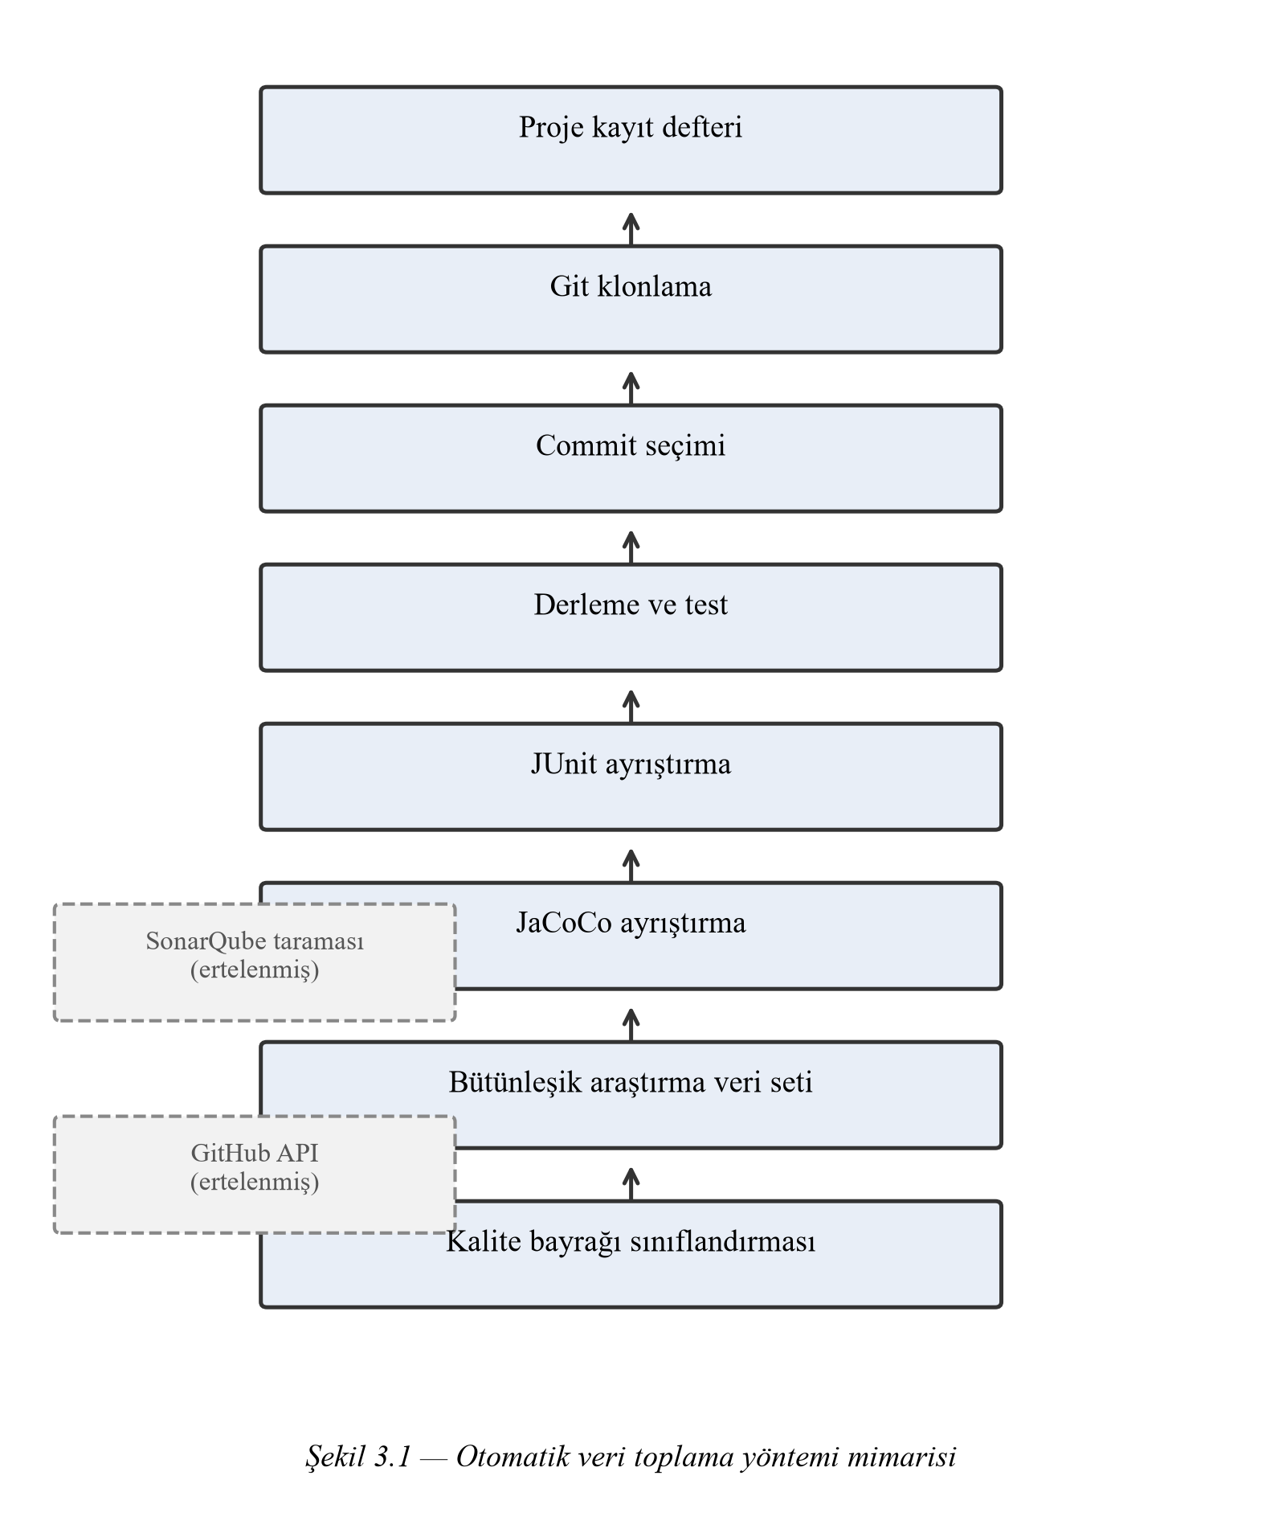
Şekil 3-1 Otomatik veri toplama yöntemi mimarisi

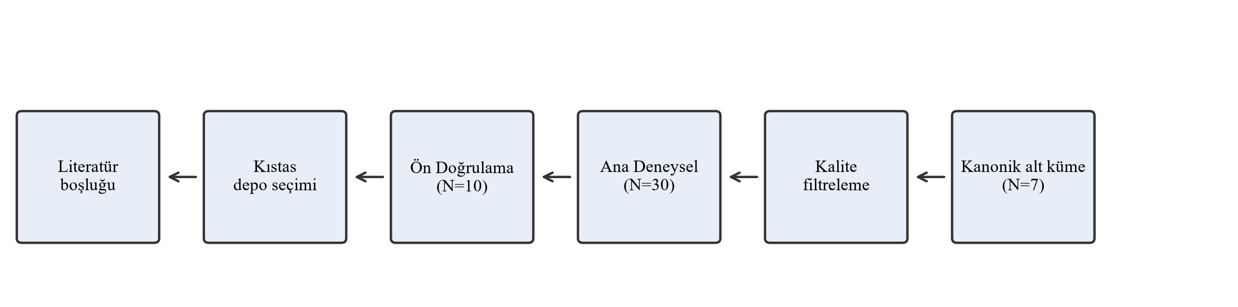
Şekil 3-2 Araştırma iş akışı

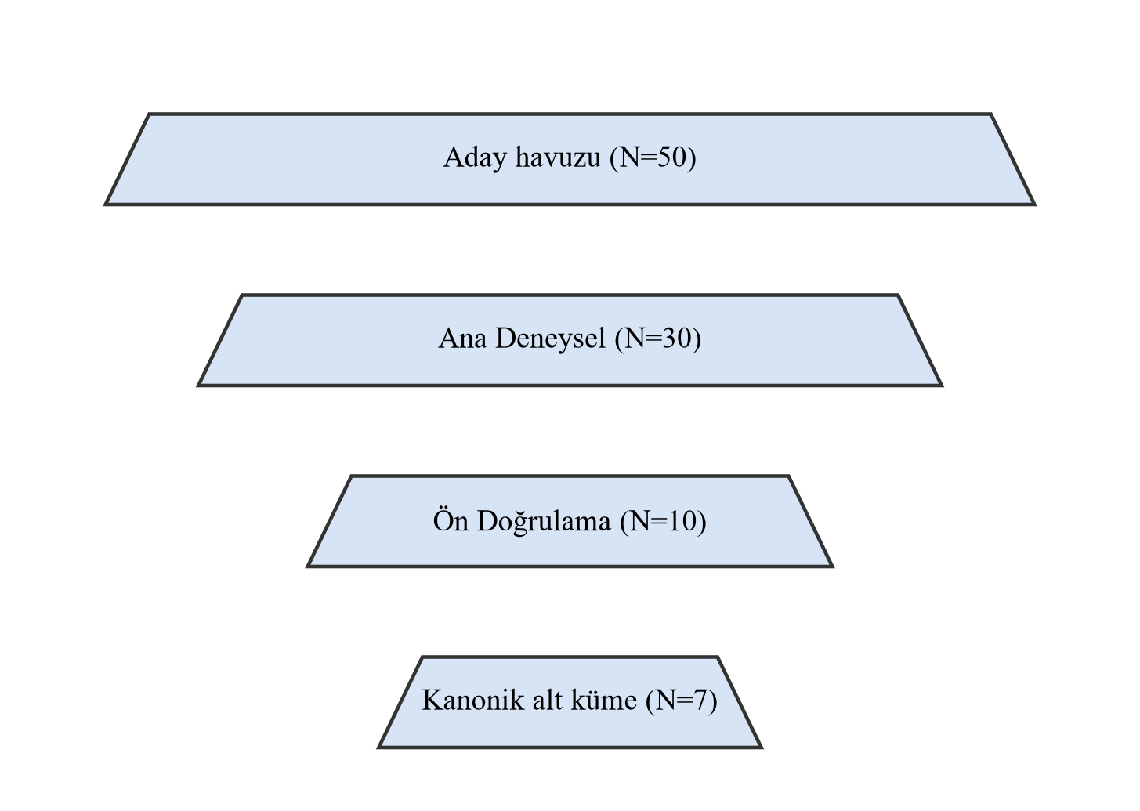
Şekil 3-3 Kıstas depo seçim süreci

DENEYSEL SONUÇLAR

Giriş
Bu bölüm, nihai ampirik analiz kapsamında üretilen ve doğrulanan bulguları raporlar. SonarQube Teknik Borç, JUnit Test Metrikleri ve Phase 12 Teslim Performansı Yapısı (delivery construct) birleştirilerek araştırma sorularına kanıt tabanlı yanıt zemini oluşturulmuştur.
Teslim bulguları `master_dataset_levelB_complete_v3.csv`, `levelB_delivery_metrics.csv` ve `outputs/reports/phase12_correlation_analysis.md` dosyalarından alınmıştır. TD ve test bulguları için v2 tanımlayıcı raporları referans alınmıştır. İstatistiksel olarak desteklenen TD→teslim ilişkisi iddiası kurulmamıştır.

Veri Kullanılabilirliği ve Örneklem Tanımı
Otuz depoluk Level B evreninde eksen bazlı kullanılabilirlik:
Tablo 4-1 Eksen — Dolu
Eksen | Dolu | Oran | Not
JUnit (güvenilir) | 8 | %27 | guava ve commons-lang ölçüm riski nedeniyle hariç
Sonar TD | 7 | %23 | Pilot + genişletme; anlamlı TD 5/30
commit→merge (saat) | 29 | %97 | GraphQL
workflow duration (dk) | 28 | %93 | per-workflow Actions runs
commit→release (saat) | 20 | %67 | Release olmayan depolarda NULL
DORA lead time proxy (saat) | 8 | %27 | Deployments API
JaCoCo coverage | 0 | %0 | Üretilemedi

Analiz örneklem tanımları (A–F) `docs/analysis_sample_definitions.md` dosyasında verilmiştir. TD↔Test eşleşmesi N=5 (örneklem D). Phase 12 TD↔Delivery kesişimi N=5 (anlamlı TD ∩ delivery metrikleri).

SonarQube Teknik Borç Bulguları
Yedi depoda dokuz TD sütunu doldurulmuştur (örneklem B):
Tablo 4-2 ID — Depo
ID | Depo | TD (dk) | code_smells | bugs | loc
5 | junit-team/junit4 | 3.734 | 438 | 16 | 10.834
7 | apache/dubbo | 30.666 | 3.003 | 187 | 89.283
10 | apache/logging-log4j2 | 244 | 43 | 3 | 21.875
16 | keycloak/keycloak | 26.197 | 2.552 | 42 | 74.842
24 | apache/maven | 58.762 | 6.246 | 235 | 127.125
2 | spring-projects/spring-boot | 0* | 0* | 0 | —
3 | elastic/elasticsearch | 0* | 0* | 0 | —

\* spring-boot ve elasticsearch satırlarında Sonar API yeniden çekiminde eksik tarama nedeniyle sıfır değerler görülmüştür; bu depolar TD sıralamasına dahil edilmemelidir.
Yirmi üç depo derleme, kaynak yolu veya zaman aşımı nedeniyle taranamamıştır (`outputs/reports/sonar_expansion_failure_report.md`).

Test Metrikleri Bulguları
Güvenilir JUnit örneklemi (A) N=8'dir. Geçen test sayısı 2.826 (netty) ile 19.194 (log4j2) arasında değişmektedir. Test geçiş oranı (`test_pass_rate`) güvenilir depolarda ≥ 0,995'tir.
Otuz depodan yalnızca apache/maven (24) yerel derlemeyi başarıyla tamamlamıştır. Diğer depolardaki test metrikleri kısmi modül yürütmesinden gelmektedir; bu durum Bölüm 5'te sınırlılık olarak tartışılmıştır.

Teslim Performansı Yapısı Bulguları (Phase 12)
Phase 12.0 ile teslim performansı yapısı depo ölçeğinde genişletilmiştir (`docs/delivery_construct_validation.md`). v2 proxy metrikleri korunmuş; v3 yeni süre metriklerini ekler.

Metrik kullanılabilirliği
Tablo 4-3 Metrik — Kapsam
Metrik | Kapsam | Açıklama
commit_to_merge_hours | **29/30** | İlk commit → PR merge (GraphQL)
workflow_duration_minutes | **28/30** | Tamamlanan Actions workflow süresi
commit_to_release_hours | **20/30** | Tag commit → release publish
dora_lead_time_hours | **8/30** | Deployment API proxy; üretim lead time değil

Örnek değerler (TD kesişim örneklemi, N=5)

Tablo 4-4 ID — Depo
ID | Depo | TD (dk) | commit→merge (h) | workflow (dk) | commit→release (h)
5 | junit-team/junit4 | 3.734 | ~1.255 | — | —
7 | apache/dubbo | 30.666 | ~181 | — | —
10 | apache/logging-log4j2 | 244 | ~540 | — | —
16 | keycloak/keycloak | 26.197 | ~107 | — | —
24 | apache/maven | 58.762 | ~31 | — | —

*(Tam sayılar `levelB_delivery_metrics.csv` dosyasındadır.)*
Depolar arası dağılım yüksek heterojenlik göstermektedir: junit4 uzun commit→merge süresi ile yüksek TD'yi birlikte taşırken; maven yüksek TD ile kısa commit→merge süresi göstermektedir. Bu tablo tanımlayıcıdır; nedensel yorum yapılmamıştır.

v2 proxy ile ilişki
v2'deki `average_pr_merge_time_days` proxy'si tüm depolarda mevcuttu. Phase 12 commit→merge metriği daha doğrudan bir teslim süresi sinyalidir; ancak TD kesişim örneklemi v2'deki N=7'den N=5'e düşmüştür (anlamlı TD filtresi).

TD–Test Tanımlayıcı Analizi
Örneklem D, N=5: junit4, dubbo, log4j2, keycloak, maven.
Bulgular, yüksek teknik borç dakikasına sahip maven (58.762 dk) ve dubbo (30.666 dk) depolarında test geçiş oranının yine de ~1,0 olduğunu göstermektedir. Düşük TD'li log4j2 (244 dk) benzer test başarısı profiline sahiptir.
N=5 için Pearson r=0,524 (TD dakika vs test_pass_rate) hesaplanmış; bu değer yalnızca tanımlayıcı eğilim olarak raporlanır. Monoton negatif ilişki gözlemlenmemiştir.

TD–Delivery Tanımlayıcı Analizi (Phase 12)
TD kesişim örneklemi, N=5: junit4, dubbo, log4j2, keycloak, maven.
`phase12_correlation_analysis.md` bulguları:
Tablo 4-5 Metrik — N
Metrik | N | Pearson r | p<0,05
commit→merge (h) | 5 | **−0,746** | hayır
workflow duration (dk) | 5 | −0,463 | hayır
commit→release (h) | 4 | 0,540 | hayır
DORA lead time proxy (h) | 1 | — | yetersiz N
İstatistiksel olarak desteklenen TD→delivery ilişkisi bulunmamıştır (0 anlamlı ilişki). commit→merge ile TD arasında negatif tanımlayıcı eğilim gözlemlenmiştir (yüksek TD'li maven kısa, junit4 uzun commit→merge süresi gösterir); bu yön beklenen hipotezin tersidir ve çıkarımsal kanıt değildir. p değerleri scipy eksikliği ve küçük N nedeniyle hesaplanamamış veya güvenilir değildir.
Sonuç: Teslim süresiyle ilişkili metrikler depo ölçeğinde toplanmıştır; hipotez edilen TD→teslim etkisi mevcut kanıtla desteklenmemiştir.

Araştırma Sorularının Bulgularla Cevaplanması
Tablo 4-6 RQ — Durum
RQ | Durum | Özet
RQ1 | KISMEN DESTEKLENİYOR | 7/30 Sonar TD
RQ2 | KISMEN DESTEKLENİYOR | N=5 birleşik TD+test
RQ3 | DESTEKLENMİYOR | Delivery construct ölçüldü; TD→teslim çıkarımsal ilişki yok
RQ4 | DESTEKLENİYOR | Kural tabanlı erken uyarı

Ayrıntılı yanıtlar: `docs/research_question_answers_v3.md`.

Mevcut Olmayan veya Yetersiz Kanıtlar
- JaCoCo kapsamı: 0/30
- Sonar tam kapsam: 23/30 başarısız
- Üretim deployment lead time: 22/30 depoda Deployments API yok
- DORA lead time proxy: yalnızca 8/30; TD kesişiminde N=1
- TD↔delivery çıkarımsal analiz: N=5; hiçbir p<0,05
- guava ve commons-lang: ölçüm riski — analiz dışı

Bölüm Özeti
Bu çalışma, otomatik analiz yollarıyla teknik borç, test ve Phase 12 teslim yapısını kısmen bir araya getirmiştir. commit→merge 29/30, workflow duration 28/30, commit→release 20/30 depoda ölçülmüştür. TD–test birleşimi N=5 ile mümkün olmuş; TD–delivery incelemesi aynı N=5 ile sınırlı kalmıştır. İstatistiksel olarak desteklenen TD→delivery ilişkisi bulunmamıştır. Bulgular tanımlayıcı düzeydedir.

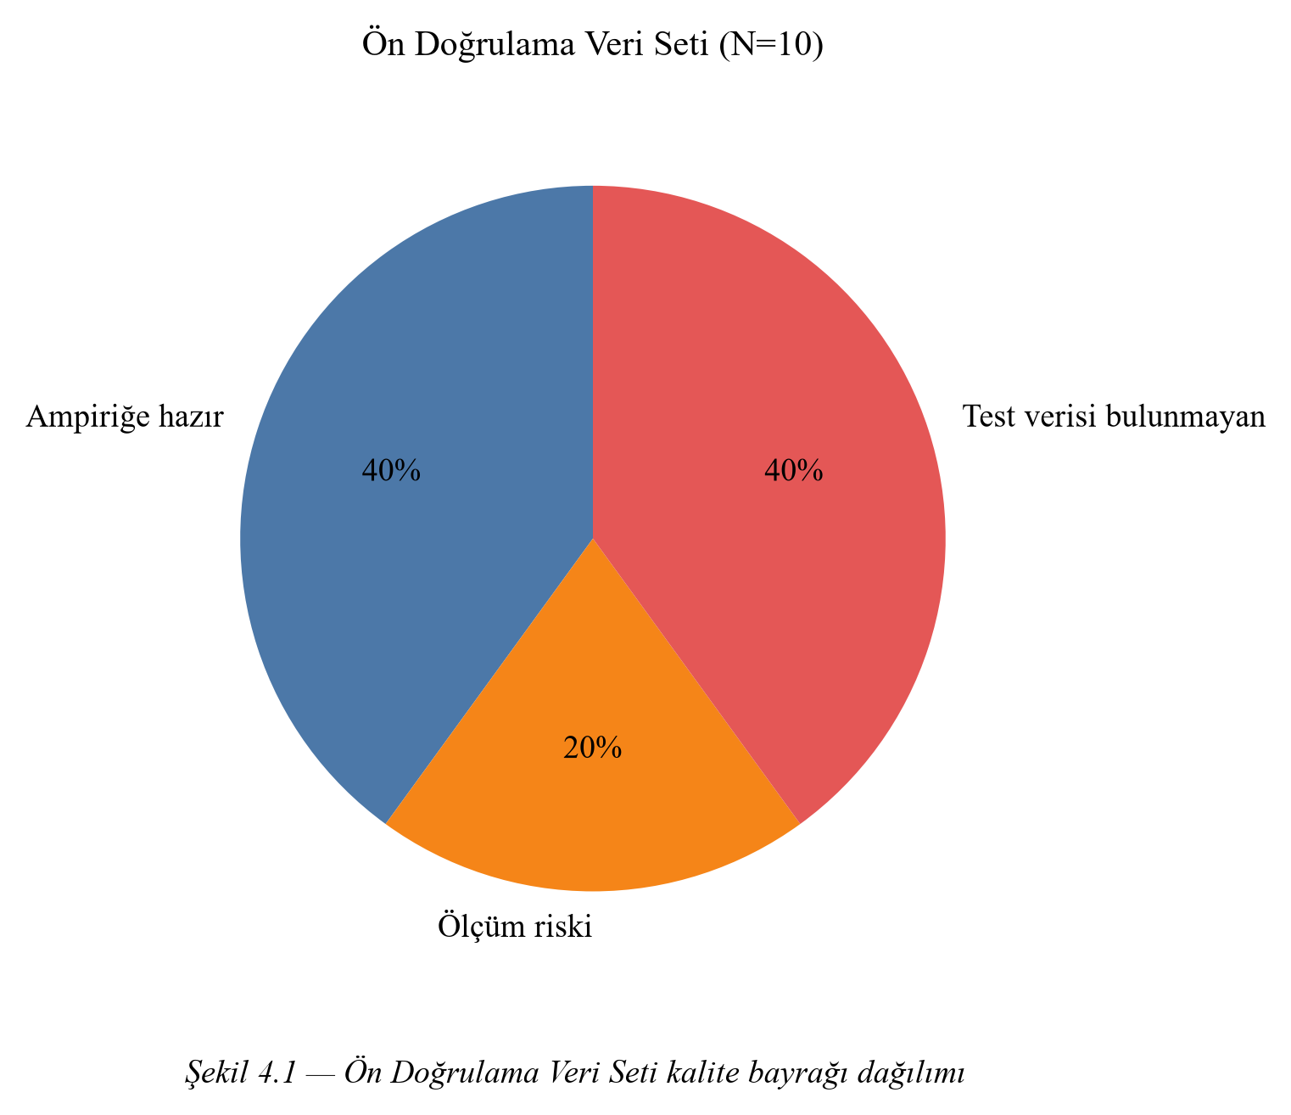
Şekil 4-1 Ön Doğrulama Veri Seti kalite bayrağı dağılımı

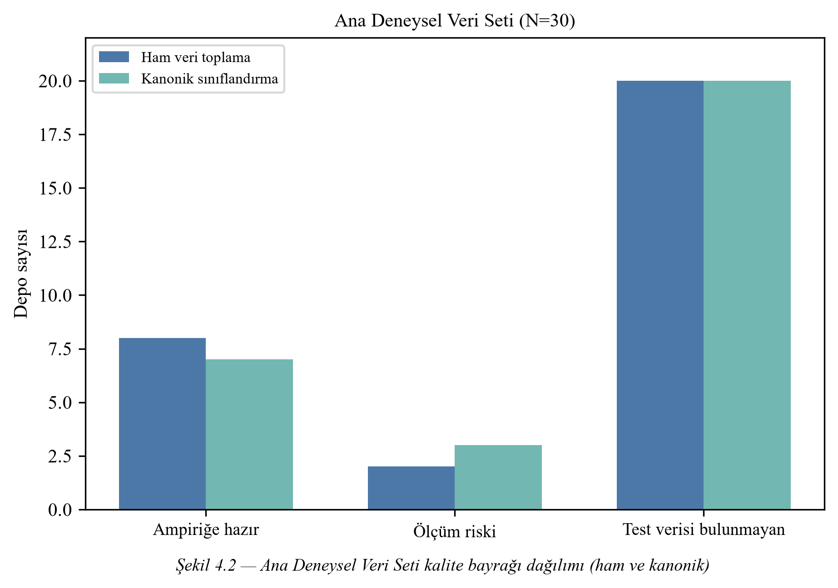
Şekil 4-2 Ana Deneysel Veri Seti kalite bayrağı dağılımı (ham ve kanonik)

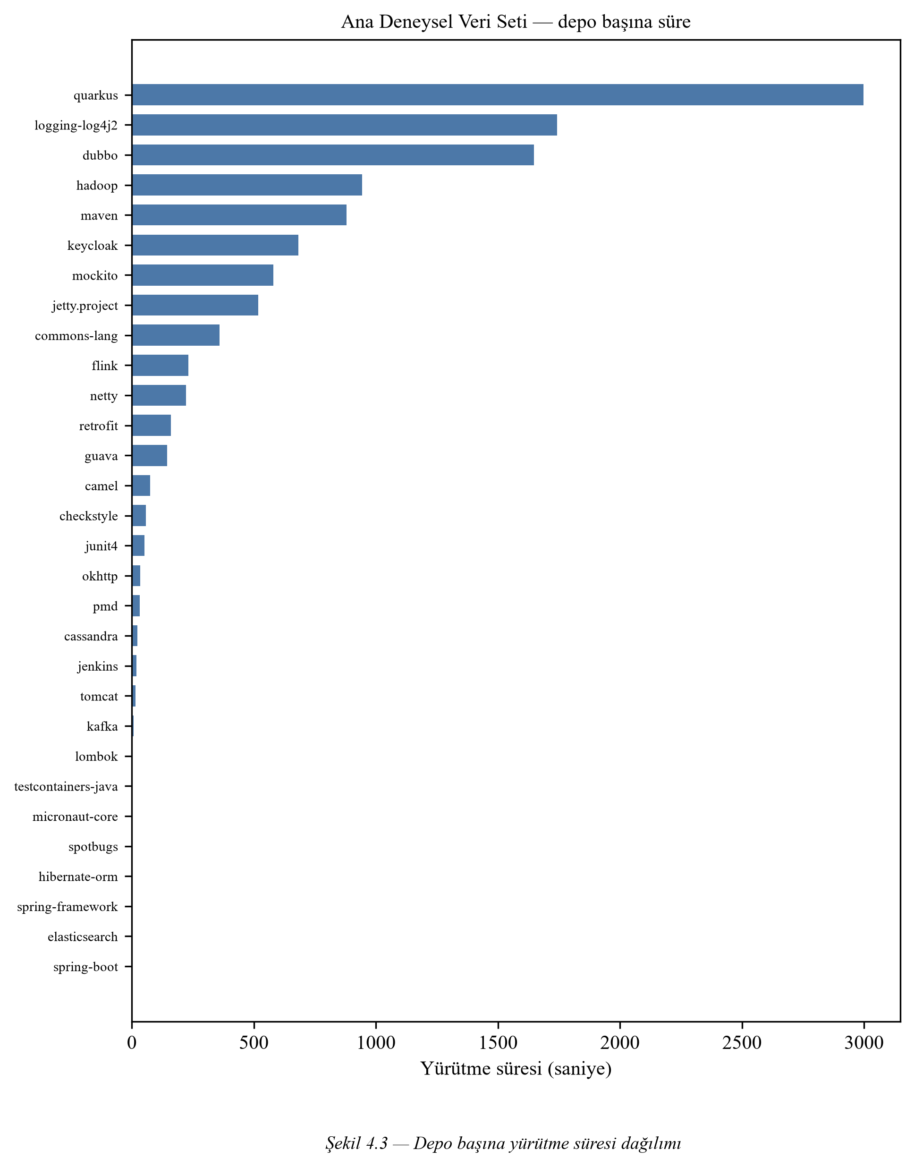
Şekil 4-3 Depo başına yürütme süresi dağılımı

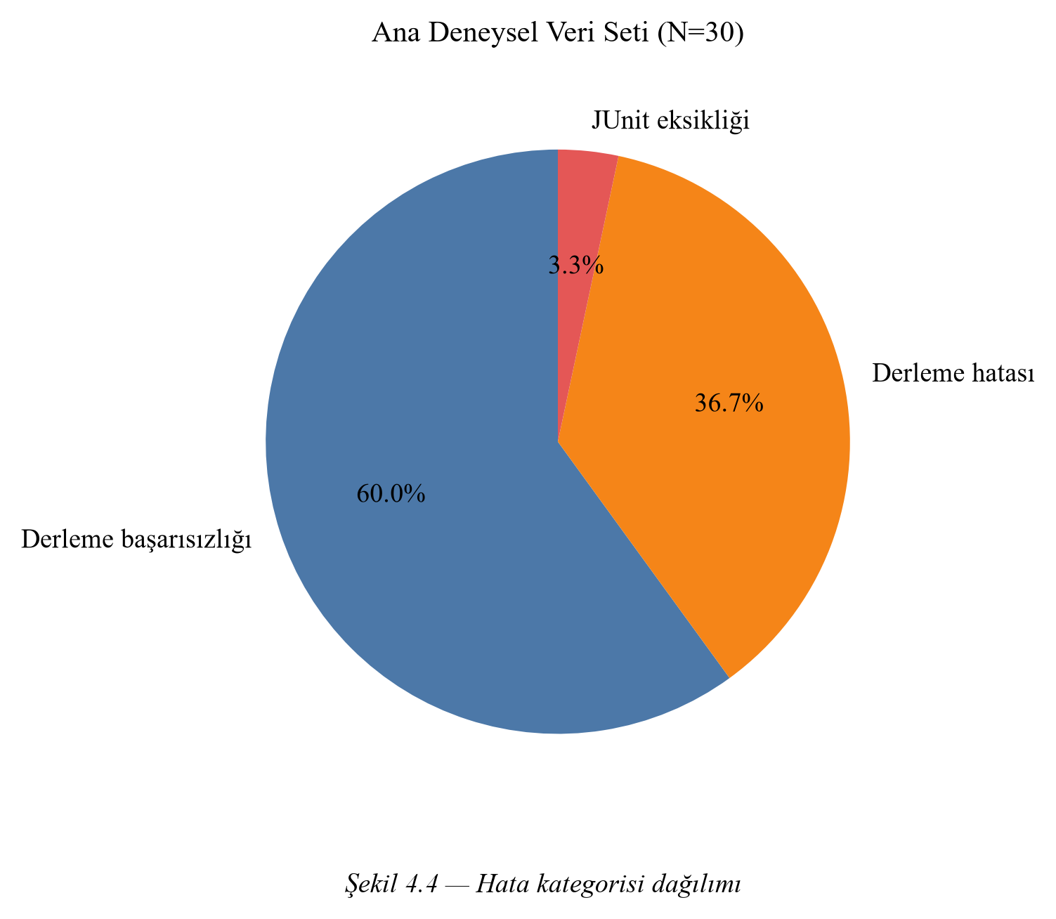
Şekil 4-4 Hata kategorisi dağılımı

TARTIŞMA, SINIRLAMALAR VE GEÇERLILIĞE YÖNELIK TEHDITLER

Bulguların Yorumlanması
Bölüm 4'teki bulgular, onaylı tez amacına göre yorumlanmalıdır. Üretilen otomatik sistem, erken tespit ve değerlendirme altyapısıdır. Şekil 4.1 ve Şekil 4.2 kalite sınıflandırmasının dağılımını; Şekil 4.3 ve Şekil 4.4 yürütme süresi ile hata profilini özetler (Bölüm 4).
Ancak yapısal başarı ile ölçüm başarısı aynı değildir. Bilimsel hazır olma skoru 38,8/100 (ZAYIF) olarak değerlendirilmiştir. Son doğrulama oturumlarında SonarQube Teknik Borç metrikleri yedi depoda (kontrollü ortam altında doğrulanmış maksimum kapsam), GitHub Teslim Metrikleri proxy otuz depoda üretilmiştir. Bu yedi depo, «yalnızca yedi depo ölçüldü» ifadesiyle değil; otuz depoluk evrende yapılandırılmış pipeline, tekrar denemeler ve kalıcı başarısızlık sınıflandırması sonrasında elde edilebilen maksimum doğrulanmış Sonar ölçüm kümesi olarak yorumlanmalıdır (`docs/sonar_final_coverage_report.md`, `docs/final_dataset_certification.md`).

Metodoloji–Deney–Sonuç Zinciri ve Eksik Metrikler
Metodoloji → deney → sonuç zinciri kopuk olmamalıdır; ancak eksik metrikler uydurulmamalıdır. SonarQube: yerel Docker ortamı GO; pilot ve genişletme oturumlarında 7/30 depo sertifikalı; 5/30 depoda anlamlı TD metrikleri (`docs/sonar_final_coverage_report.md`). GitHub Phase 12: commit→merge 29/30, workflow duration 28/30, commit→release 20/30, DORA deployment proxy 8/30 (`docs/delivery_construct_validation.md`). JaCoCo: 0/30 — yapılandırma sorunu devam eder. TD–teslim ilişkisi Phase 12 delivery construct ile incelenmiş; istatistiksel olarak desteklenen ilişki bulunmamıştır (N=5; 0 p<0,05).
Savunulabilir ampirik alt küme yedi depo ile sınırlıdır (N=7). apache/dubbo, Ön Doğrulama denetim gerekçeleriyle uyumlu biçimde ölçüm riski olarak sınıflandırılmış ve alt kümeden çıkarılmıştır. Dışlama kararı, 45 dakikalık derleme üst sınırı kapsamında sonlandırılan derleme ve kısmi test yürütmesinden elde edilen ölçümlerin geçerlilik riski taşıması gerekçesine dayanmaktadır. Bu alt kümenin yedi deponun altısında derleme durumu başarılı değildir; dolayısıyla «test metriği mevcut» ifadesi, «tam test süiti CI ortamında başarıyla çalıştırıldı» anlamına gelmemektedir.

İç Geçerliliğe Yönelik Tehditler
İç geçerlilik, gözlemlenen ilişkilerin çalışma koşulları içinde yorumlanabilirliğini ifade eder. Bu çalışmada en güçlü iç geçerlilik tehdidi, araştırmacı iş istasyonu ile depoların üst akış sürekli entegrasyon ortamı arasındaki uyumsuzluktur.
Ön Doğrulama'da on derlemenin hiçbiri başarılı olmamıştır. Ana Deneysel'de otuz derlemenin yalnızca biri başarılı olmuştur. Bu oranlar, JDK 17 ve Windows tabanlı yerel yürütmenin GitHub Actions üzerindeki tipik geçiş oranlarını yansıtmamaktadır. Derleme durumu başarısız ile birlikte sıfırdan büyük JUnit metriği bulunması, test sonuçlarının tam süit yürütmesini değil, kısmi modül yürütmesini yansıtıyor olabilir.
Ölçüm araçlarına yönelik tehditler daha keskindir. google/guava deposunda 1.722.436 test sayısı, çok modüllü JUnit XML toplama şişmesi olarak belgelenmiş ve 50.000 test eşiğini aşmıştır. XML tabanlı sayım düzeltmesi uygulanmış olsa da şüpheli toplama durumu devam etmektedir. apache/dubbo deposunda 45 dakikalık zaman aşımı politikası uygulanmış; 4.992 test sayısı kısmi yürütmeden elde edilmiştir. apache/commons-lang deposu Ana Deneysel'de 85.144 geçen test ile ölçüm riski olarak sınıflandırılmıştır.
Ön Doğrulama veri kalitesi denetimi iç geçerlilik skorunu 50/100; Ana Deneysel bilimsel hazır olma değerlendirmesi iç geçerlilik boyutunu 6/100 olarak raporlamıştır. Bu düşük skorlar, ölçüm hatalarının rastgele dağılmadığını ve belirli depoların sistematik olarak sorunlu olduğunu göstermektedir.
Uygulanan azaltma stratejileri arasında ölçüm riski depolarının ampirik analiz dışında bırakılması, JUnit XML ile Maven stdout çapraz doğrulamasının uygulanması, 45 dakikalık derleme üst sınırının censored gözlemleri önlemesi ve kalite bayrağı reason alanında dışlama gerekçelerinin belgelenmesi yer almaktadır. Bu önlemler tehditleri ortadan kaldırmamakta; ancak şeffaflık ve yeniden üretilebilir dışlama kararları sağlamaktadır.

Yapı Geçerliliğine Yönelik Tehditler
Yapı geçerliliği, ölçülen değişkenlerin kuramsal yapıları temsil edip etmediğini sorgular. Bu çalışmada yapı geçerliliği tehditleri, ölçülen ve ölçülemeyen yapılar arasındaki keskin ayrımdan kaynaklanmaktadır.
Test yapısı kısmen ölçülmüştür. Geçen test sayısı, başarısız test sayısı ve atlanan test sayısı alanları JUnit XML raporlarının modüller genelinde toplanmasıyla elde edilir; bu toplama çift sayıma yol açabilir. Test geçme oranı alanı atlanan testleri paydadan dışlar; bu durum proje raporlama pratikleriyle uyumsuz olabilir. Derleme durumu alanı, ortam uyumsuzluğu nedeniyle test sonucu ile karışmış bir yapı göstergesi haline gelmiştir. Ön Doğrulama ölçüm kalitesi skoru 34/100; Ana Deneysel ölçüm kalitesi boyutu 26/100 olarak raporlanmıştır.
Teknik Borç yapısı kısmen ölçülmüştür. Şemanın dokuz sütunu SonarQube kaynaklıdır. Final veri seti sertifikasyonu uyarınca kontrollü ortam altında maksimum doğrulanmış kapsam 7/30; TD analizi için anlamlı alt küme 5/30'dur. Kalan 23 depo kalıcı yapısal/ortam başarısızlığı olarak sınıflandırılmıştır; bu durum başarılı ölçümlerin geçerliliğini zayıflatmaz (Bölüm 5.13).
Kapsam yapısı hiç ölçülmemiştir. JaCoCo birincil kapsam kaynağı olarak tanımlanmıştır; ancak otuz deponun hiçbirinde kullanılabilir JaCoCo XML üretilmemiştir. Kapsam sütunlarının NULL olarak kalması, «sıfır kapsam» anlamına gelmemelidir; bu durum «ölçülmedi» anlamına gelir.
Teslimat yapısı Phase 12 ile yapısal olarak güçlendirilmiştir. commit→merge (GraphQL), workflow duration (Actions per-workflow runs) ve commit→release süre metrikleri 20–29 depoda üretilmiştir. DORA lead time proxy yalnızca 8/30 depoda (Deployments API) mevcuttur; üretim deployment lead time iddiası kurulmamıştır. v2 proxy metrikleri (issue çözüm süresi, release sıklığı) tanımlayıcı tamamlayıcı olarak kalır.
Bu tablo uyarınca tez iddiaları mevcut kanıt tabanıyla test yapısı, kısmi TD yapısı ve Phase 12 teslim yapısına indirgenmelidir. Kapsam yapısı (JaCoCo) ampirik olarak temsil edilmemektedir. TD→teslim çıkarımsal iddiası desteklenmemiştir.

Dış Geçerliliğe Yönelik Tehditler
Dış geçerlilik, bulguların örneklem ve ortam ötesine genellenebilirliğini sorgular.
Örneklem, yüz puanlık rubrik ile seçilmiş otuz popüler açık kaynak Java projesinden oluşur. Bu seçim, olgun ve aktif ekosistemleri temsil etme eğilimindedir; rastgele örneklem değildir. Savunulabilir ampirik alt küme yedi depo ile sınırlıdır (N=7); istatistiksel genelleme gücü düşüktür. Dil kapsamı yalnızca Java'dır; çoklu dil iddiaları desteklenemez.
Ortam genellenebilirliği zayıftır. Bulgular, Windows 10, JDK 17 ve tek makineli araştırmacı yürütme ortamına özgüdür. Konteynerize derleme ortamı kullanılmamıştır; Docker yalnızca yerel SonarQube sunucusu için uygulanmıştır (GO). Test metrikleri, depoların yerel sürekli entegrasyon altyapısını değil, bu özel yürütme ortamını yansıtır.
Zamansal geçerlilik açısından yapılandırılmış gözlem penceresi 2021-07-01 ile 2026-06-30 arasındadır; ancak fiili anlık görüntü, sığ klonlama tarihindeki HEAD commit'idir. project_age_days alanı tüm satırlarda sıfırdır. Uzunlamasına commit geçmişi mevcut veri setinde yoktur; kesit veri yapısı panel analizini sınırlar.
Ön Doğrulama dış geçerlilik skoru 42/100; Ana Deneysel dış geçerlilik boyutu 22/100 olarak raporlanmıştır. Bu sonuçlar, bulguların «otuz Java açık kaynak deposu, yerel yürütme koşulları altında» çerçevesinde raporlanması gerektiğini göstermektedir.

Sonuç Geçerliliğine Yönelik Tehditler
Sonuç geçerliliği, istatistiksel çıkarımların güvenilirliğini sorgular.
Etkin örneklem büyüklüğü yedidir (savunulabilir ampirik alt küme, N=7). Otuz deponun yirmisi test verisi bulunmayan kategorisindedir (%66,7). Filtrelenmemiş analiz ciddi seçim yanlılığı riski taşır. Proje başına tek gözlem bulunmaktadır; tekrarlı ölçüm yoktur.
JaCoCo kapsamı ve lead_time alanları tüm satırlarda boştur (0/30). SonarQube Teknik Borç sütunları yedi depoda, GitHub Teslim Metrikleri otuz depoda doldurulmuştur. Boş alanları sıfır borç veya sıfır kapsam olarak yorumlamak temel bir sonuç geçerliliği hatası olur. İstatistiksel çıkarım yapılmamıştır; yalnızca Tanımlayıcı Analiz uygulanmıştır.
Ana Deneysel bilimsel hazır olma değerlendirmesi, tanımlayıcı ve keşifsel analizlere öncelik verilmesini; çok değişkenli çıkarımsal iddialardan kaçınılmasını önermektedir. Bu öneri, mevcut örneklem büyüklüğü ve ölçüm kalitesi ile tutarlıdır.
Yeniden üretilebilirlik boyutu güçlüdür: Ön Doğrulama'da 78/100, Ana Deneysel'de 85/100. Dondurulmuş yapılandırma, deney günlüğü ve şema doğrulaması sonuçların doğrulanmasını destekler; ancak düşük ölçüm kalitesini telafi etmez.

Ön Doğrulama ve Ana Deneysel Dersleri
Ön Doğrulama, veri toplama yöntemi altyapısının ölçeklendirilmeden önce doğrulanması işlevini yerine getirmiştir. On depo üzerinde şema uyumluluğu kanıtlanmış; Guava ve Dubbo vakaları ölçüm riski olarak belgelenmiş; 45 dakikalık zaman aşımı politikası somut bir ihtiyaçtan doğmuştur. Ön Doğrulama güvenilirlik skoru 67/100 (ORTA), altyapı taban çizgisi olarak uygun; tam tez ampirik taban çizgisi olarak uygun değildir.
Ana Deneysel, otuz depoluk birincil evreni üretmiş ve kontrol noktası sistemiyle kesintiye dayanıklı toplu işlemeyi kanıtlamıştır. Ancak düşük derleme başarı oranı, düşük JUnit çıkarım oranı ve ZAYIF bilimsel hazır olma skoru, ölçeklemenin ölçüm kalitesini otomatik olarak artırmadığını göstermektedir.
apache/dubbo sınıflandırması, ölçüm riski gerekçesiyle savunulabilir ampirik alt kümeden dışlama kararıyla çözülmüştür: nihai sınıf ölçüm riski (Ön Doğrulama ampirik alt küme görünümü ile uyumlu). Ana Deneysel ham veri toplama bayrağı ampiriğe hazır olarak kalmış olsa da tez metni ve tablolar bu akademik dışlama kararını yansıtır.

Veri Toplama Yöntemi Yeniden Üretilebilirliği
Araştırma platformunun yeniden üretilebilirliği güçlü kanıtlarla desteklenmektedir. Her veri toplama aşaması deney günlüğünde kayıtlıdır. Yapılandırma dondurulmuştur. Ana Deneysel kontrol noktası sistemi altı ara dosya ve durum kaydı üretmiştir. Ham ana veri setleri kalite bayraklarıyla birlikte yayımlandığında üçüncü taraf doğrulama mümkündür.
Yeniden üretilebilirlik, ölçüm doğruluğunun yerine geçmez. Dubbo'nun Ön Doğrulama'da manuel süreç sonlandırması gerektirmesi yeniden üretilebilirlik skorundan puan düşürmüştür. Spring Boot ve Elasticsearch için alternatif klon yollarının kullanılması düşük düzeyde prosedürel karmaşıklık eklemiştir. Bu sorunlar belgelenmiş ve sonraki yürütmelerde zaman aşımı politikasıyla kısmen giderilmiştir.

Veri Seti Kalitesi ve İyileştirme Öncelikleri
Veri seti iyileştirme planı, bilimsel etkiye göre sıralanmış iyileştirme maddelerini listeler. Kritik öncelikli maddeler JUnit çok modüllü toplama düzeltmesi (Guava anomalisini gidermek için), Maven stdout çapraz doğrulaması (uygulanmış) ve proje başına 45 dakikalık derleme üst sınırı (uygulanmış) olarak kaydedilmiştir. Yüksek öncelikli maddeler arasında build_failure_reason ve junit_xml_file_count provenance alanlarının eklenmesi ile project_age_days düzeltmesi yer alır.
Bu iyileştirmelerin bir kısmı uygulanmış; bir kısmı şema sürüm 2.1 uzantısı gerektirmektedir. Mevcut tez yazım aşamasında bu iyileştirmeler yapılmamıştır; mevcut kapsam yalnızca doğrulanmış çıktıların dönüştürülmesidir.

SonarQube ve GitHub — Final Durum

SonarQube
Yerel SonarQube ortamı (Docker) GO durumundadır. Pilot ve genişletme tarama oturumları yürütülmüştür. Her başarısız depo en az bir kez yeniden denenmiştir.
Maksimum doğrulanmış Sonar kapsamı: 7/30. Bu rakam, otuz depoluk evrende Windows/JDK17/Maven-only pipeline, 900 saniyelik scanner üst sınırı ve çok modüllü monorepo kısıtları altında tekrar denemeler sonrasında elde edilebilen üst sınırdır. Kalan 23 depo `unsupported_build`, `scanner_failure`, `build_failure` veya `path_problem` olarak kalıcı başarısız sınıflandırılmıştır.
Beş depoda (junit4, dubbo, log4j2, keycloak, maven) sıfırdan farklı TD metrikleri doğrulanmıştır. spring-boot ve elasticsearch taraması sertifikalıdır ancak TD=0 olduğundan TD analizine dahil edilmemiştir.

GitHub API ve Phase 12 Delivery Construct
GitHub API entegrasyonu tamamlanmıştır. Phase 12.0 ile teslim performansı yapısı v2 proxy'lerinin ötesine geçirilmiştir (`master_dataset_levelB_complete_v3.csv`):
- commit→merge: 29/30
- workflow duration: 28/30
- commit→release: 20/30
- DORA deployment proxy: 8/30
Yapı doğrulama: `docs/delivery_construct_validation.md`. Korelasyon: `outputs/reports/phase12_correlation_analysis.md`.

JaCoCo
JaCoCo entegrasyonu uygulanmış; hiçbir depoda kullanılabilir XML üretilmemiştir (0/30). Kapsam yapısı mevcut veri setinde temsil edilmemektedir.

Maksimum Ampirik Kapsam Doğrulaması
Bu bölümün amacı yeni araştırma yapmak değil; mevcut veri setinin maksimum elde edilebilir veri olduğunu kanıtlamaktır.
Doğrulama prosedürü:
1. Tüm Sonar başarısızlıkları on izinli kategori ile sınıflandırıldı.
2. Her depo için kurtarılabilirlik tez kapsamında değerlendirildi.
3. Kurtarılabilir adaylar en az bir kez yeniden denendi.
4. Kalıcı başarısızlıklar belgelendi.
Sonuç: Başarısız 23 deponun varlığı, başarılı 7 deponun gözlemlerini geçersiz kılmaz. Başarısızlıklar bağımsız, yapısal ve ortam sınırlıdır; başarılı ölçümler pilot logları ve çoklu oturum kayıtlarıyla desteklenir. Bu nedenle tez bulguları «eksik evren» değil, «doğrulanmış alt evren» olarak sunulur.
Sertifikasyon: `docs/final_dataset_certification.md`.

Gelecek Çalışmalar
Linux veya Docker tabanlı derleme ortamı, doğrulanmamış yirmi üç Sonar deposunun yeniden değerlendirilmesi ve dış geçerliliği artırma potansiyeli taşır. JaCoCo kapsam toplama, DORA lead time metriklerinin CI/CD kayıtlarından türetilmesi ve elli depoluk genişletilmiş analiz kademesi gelecek çalışma olarak değerlendirilebilir. Bu maddeler mevcut tez teslim kapsamının ötesindedir.

Bölüm Sonucu
Değerlendirme altyapısı yapısal olarak işlemiş; erken uyarı sınıflandırması uygulanmıştır. Phase 12 ile teslim yapısı güçlendirilmiş; ancak TD→teslim ilişkisi istatistiksel olarak desteklenmemiştir (N=5; 0 p<0,05). Maksimum doğrulanmış Sonar kapsamı (7/30), kontrollü ortam altında elde edilebilen üst sınırdır. Şekil 5.1 geçerlilik boyut skorlarını özetler.

Phase 12 Delivery Construct — Neden RQ3 Hâlâ Desteklenmiyor?
Phase 12, teslim ölçümünü proxy'den commit→merge, workflow duration ve commit→release gibi doğrudan süre metriklerine taşımıştır. Bu, yapı geçerliliğini artırır; ancak RQ3'ü otomatik olarak desteklemez.
RQ3'ün çıkarımsal düzeyde desteklenmemesinin gerekçeleri:
1. Küçük TD kesişimi (N=5): Sonar kapsamı 7/30 ile sınırlı; anlamlı TD yalnızca beş depoda. İstatistiksel güç yetersizdir.
2. Sonar kapsam sınırı: TD ekseninin %77'si ölçülemedi; teslim metrikleri geniş olsa da birleşik analiz dar kalır.
3. Depo heterojenliği: Popüler OSS projeleri farklı ekip ölçeği, review kültürü ve release ritmine sahiptir; TD tek başına teslim süresini açıklamaz.
4. İstatistiksel anlamlılık yok: `phase12_correlation_analysis.md` — hiçbir TD↔delivery metriği p<0,05 değil. commit→merge ile TD arasında negatif tanımlayıcı eğilim (r≈−0,746) gözlemlenmiş; bu beklenen yönün tersidir ve çıkarımsal kanıt değildir.
5. Yerel yürütme kısıtları: Windows/JDK17 ortamı, düşük build başarısı (1/30) ve Actions workflow kapsamı depo bazlı farklılık gösterir.
6. DORA proxy sınırı: Tam lead time yalnızca 8/30 depoda; üretim deployment iddiası kurulamaz.
Sonuç: Delivery construct başarıyla ölçülmüştür; hipotez edilen TD→teslim etkisi mevcut kanıtla desteklenmemiştir. Bu, bilimsel dürüstlük gereği kabul edilmiştir; RQ3 zorla yükseltilmemiştir.

Geçerlilik Tehditleri Özeti
Şekil 5.1 ve Tablo 5.1, iç, yapı, dış ve sonuç geçerliliğine yönelik başlıca tehditleri özetler. Önemli: Otuz depodan yirmi üçünün Sonar ölçümünde başarısız olunması, başarılı yedi deponun iç geçerliliğini otomatik olarak düşürmez. Başarısızlıklar sistematik ölçüm hatası değil, doğrulanmış pipeline sınırıdır; başarılı gözlemler bağımsız oturumlarda tekrarlanabilir niteliktedir.

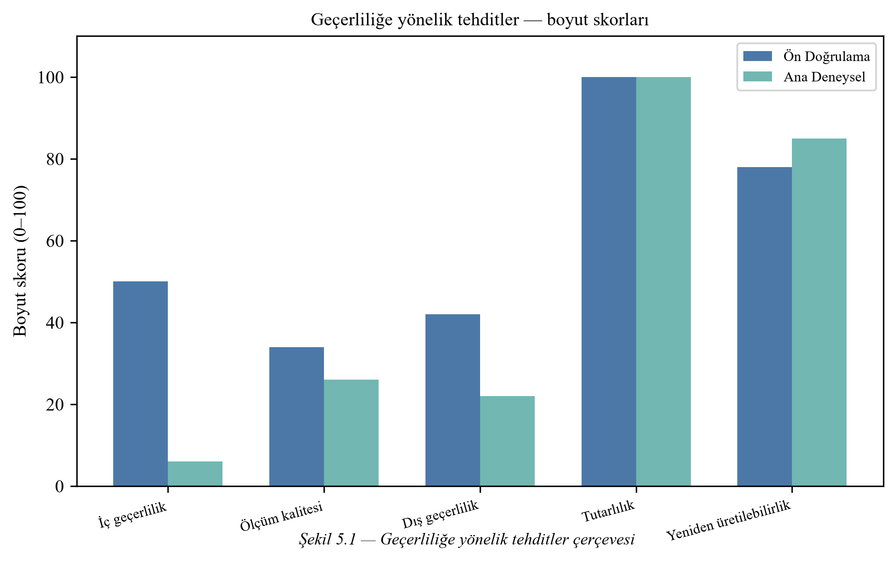
Şekil 5-1 Geçerliliğe yönelik tehditler çerçevesi

SONUÇ VE GELECEK ÇALIŞMALAR

Genel Sonuç
Bu çalışmada elde edilen bulgular göstermektedir ki, açık kaynak Java depolarında teknik borç SonarQube ile kısmen ölçülebilmekte, test süreçleri JUnit metrikleriyle kısmen izlenebilmekte ve teslim performansı Phase 12 delivery construct ile depo ölçeğinde ölçülebilmektedir (commit→merge 29/30; workflow duration 28/30; commit→release 20/30).
Final veri seti sertifikasyonu (`docs/final_dataset_certification.md`) ile doğrulanmıştır: otuz depoluk evrende kontrollü ortam (Windows, JDK 17, Maven-only pipeline) altında maksimum doğrulanmış Sonar kapsamı yedi depodur. Bu yedi depo, eksik örneklemin keyfi bir alt kümesi değil; tekrar denemeler ve kalıcı başarısızlık sınıflandırması sonrasında elde edilebilen ampirik üst sınırdır. Kalan yirmi üç depo bu tez kapsamında teknik olarak imkânsız sınıflandırılmıştır; bu durum başarılı yedi gözlemin geçerliliğini ortadan kaldırmaz.

Araştırma Sorularına Nihai Yanıtlar
RQ1 — TD ölçülebilirliği: Kısmen cevaplanmıştır. Kontrollü ortam altında doğrulanmış maksimum Sonar kapsamı yedi depodur; TD analizi için anlamlı alt küme beş depodur. Bulgular, statik analiz altyapısının işlevsel olduğunu; ölçeklenebilirliğin doğrulanmış pipeline sınırlarına takıldığını göstermektedir.
RQ2 — Test metrikleri: Kısmen cevaplanmıştır. Beş depoda TD ve güvenilir JUnit metrikleri birleştirilmiştir. Yüksek test geçiş oranı, yüksek TD varlığını dışlamamaktadır.
RQ3 — Teslim süresi etkisi: Desteklenmemektedir (NOT SUPPORTED). Teslim süresiyle ilişkili metrikler (commit→merge, workflow duration, commit→release, DORA deployment proxy) depo ölçeğinde başarıyla toplanmıştır; ancak hipotez edilen TD→teslim süresi etkisi mevcut kanıtla desteklenmemiştir. İstatistiksel olarak anlamlı ilişki bulunmamıştır (N=5; 0 p<0,05). commit→merge ile TD arasında negatif tanımlayıcı eğilim gözlemlenmiş; bu çıkarımsal kanıt değildir.
RQ4 — Erken uyarı modeli: Desteklenmektedir. Kural tabanlı kalite bayrakları otuz depoda uygulanmış; ölçüm riski taşıyan depolar şeffaf biçimde işaretlenmiştir.

Hipotez ve Beklenti Kararları
- H1 (TD nicel ölçüm): Kısmen desteklenmektedir.
- H2 (TD–test negatif ilişki beklentisi): Desteklenmemektedir; birleşik veri üretimi kısmen başarılıdır.
- H3 (TD–teslim olumsuz etki): Desteklenmemektedir / yetersiz istatistiksel kanıt. Delivery construct ölçüldü; TD→teslim çıkarımsal ilişki bulunamadı.
- H4 (otomatik erken uyarı): Desteklenmektedir.

Tez Önerisindeki Vaatlerin Gerçekleşme Durumu
Yedi vaatten ikisi (otomatik analiz altyapısı, erken uyarı modeli) desteklenmiş; beşi kısmi düzeyde karşılanmıştır. Hiçbir vaat gizlenmemiş veya uydurma sonuçla kapatılmamıştır.
Teknik borç ile teslim performansı ilişkisi Phase 12 delivery construct ile incelenebilmiş; ancak istatistiksel olarak desteklenen bir TD→teslim etkisi bulunmamıştır.

Bilimsel Katkılar
- Ölçüt tabanlı otuz depoluk Java evreninde TD, test ve Phase 12 teslim metriklerinin ortak şemada birleştirilmesi
- Kısmi kapsamda dürüst örneklem tanımları (A–F) ve tanımlayıcı bulgular
- Ölçüm riski depolarının şişkin test sayıları nedeniyle dışlanması yöntemi

Metodolojik Katkılar
- Yeniden üretilebilir pipeline (JUnit → Sonar CLI → GitHub API)
- Başarısız depo sınıflandırma taksonomisi (build, path, timeout vb.)
- Phase 12 delivery construct (commit→merge, workflow duration, commit→release, DORA proxy)

Sınırlılıklar
- Maksimum doğrulanmış Sonar kapsamı 7/30 — kalan 23 depo kalıcı başarısız; başarılı gözlemler bağımsız ve geçerlidir
- Phase 12 delivery construct: commit→merge 29/30; workflow 28/30; commit→release 20/30; DORA proxy 8/30 — üretim lead time iddiası yok
- TD–test N=5; TD–delivery N=5; 0 istatistiksel anlamlılık
- Yerel Windows 10 / JDK 17 ortamı; build başarısı 1/30
- JaCoCo 0/30
- İstatistiksel çıkarım yapılmamıştır; yalnızca Tanımlayıcı Analiz
Sertifikasyon: `docs/final_dataset_certification.md`; Sonar denetimi: `docs/sonar_final_coverage_report.md`.

Gelecek Çalışmalar
1. Linux/konteyner + Gradle destekli pipeline ile doğrulanmamış 23 deponun yeniden değerlendirilmesi
2. DORA lead time metriklerinin CI/CD kayıtlarından türetilmesi
3. Genişletilmiş örneklemde regresyon analizi (N yeterli olduğunda)

Kapanış
Bu tez, neyin desteklendiğini, neyin kısmen desteklendiğini ve neyin çıkarımsal olarak desteklenmediğini açıkça ortaya koymuştur. RQ1 ve RQ2 kısmen desteklenmiş; RQ3 desteklenmemiştir — teslim metrikleri toplanmış, TD→teslim etkisi desteklenmemiştir; RQ4 desteklenmiştir. Hipotez üç çıkarımsal düzeyde desteklenmemiştir. Bulgular, tez önerisindeki çerçeveyi terk etmeden, mevcut kanıtla sınırlı kalınarak raporlanmıştır.

KAYNAKLAR
Besker, T., Martini, A., & Bosch, J. (2017). The pricey bill of technical debt: When and by whom will it be paid? In 2017 IEEE International Conference on Software Maintenance and Evolution (ICSME) (pp. 13–23). IEEE. https://doi.org/10.1109/ICSME.2017.64
Cunningham, W. (1992). The WyCash portfolio management system. In Proceedings of the ACM Conference on Object-Oriented Programming Systems, Languages, and Applications (OOPSLA '92) (pp. 29–30). ACM.
Fowler, M. (2018). Refactoring: Improving the design of existing code (2nd ed.). Addison-Wesley.
Forsgren, N., Humble, J., & Kim, G. (2018). Accelerate: Building and scaling high performing technology organizations. IT Revolution Press.
Gousios, G., Pinzger, M., & Deursen, A. van. (2014). An exploratory study of the pull-based software development model. In Proceedings of the 36th International Conference on Software Engineering (ICSE) (pp. 345–355). ACM. https://doi.org/10.1145/2568225.2568296
Haas, R., Niedermayr, R., & Juergens, E. (2019). Teamscale: Tackle technical debt and control the quality of your software. In Proceedings of the 2019 IEEE/ACM International Conference on Technical Debt (TechDebt) (pp. 16–17). IEEE. https://doi.org/10.1109/techdebt.2019.00016
Hodovychenko, M. A., & Kurinko, D. D. (2025). Analysis of existing approaches to automated refactoring of object-oriented software systems. Herald of Advanced Information Technology, 8(2), 179–196.
IEEE Computer Society. (2014). IEEE Standard for a Software Quality Metrics Methodology (IEEE Std 1061-2014). IEEE.
ISO/IEC. (2011). ISO/IEC 25010: Systems and software engineering — Systems and software quality requirements and evaluation (SQuaRE). ISO.
ISO/IEC/IEEE. (2013). ISO/IEC/IEEE 29119 Software Testing (Parts 1–4). ISO/IEC/IEEE.
Kruchten, P., Nord, R. L., & Ozkaya, I. (2012). Technical debt: From metaphor to theory and practice. IEEE Software, 29(6), 18–21. https://doi.org/10.1109/MS.2012.166
Letouzey, J.-L. (2012). The SQALE method for evaluating technical debt. In 2012 Third International Workshop on Managing Technical Debt (MTD). IEEE. https://doi.org/10.1109/MTD.2012.6225339
Li, Z., Avgeriou, P., & Liang, P. (2015). A systematic mapping study on technical debt and its management. Journal of Systems and Software, 101, 193–220. https://doi.org/10.1016/j.jss.2014.12.054
Marinescu, R. (2012). Assessing technical debt by identifying design flaws in software systems. IBM Journal of Research and Development, 56(5), 1–13. https://doi.org/10.1147/JRD.2012.2222253
McConnell, S. (2007). Technical debt. IEEE Software, 24(6), 18–21. https://doi.org/10.1109/MS.2007.176
Mockus, A., & Weiss, D. M. (2000). Quantifying software maintenance: An industrial case study. Journal of Software Maintenance: Research and Practice, 12(3), 181–205. https://doi.org/10.1002/1096-908X(200005/06)12:3<181::AID-SMR216>3.0.CO;2-0
Parodi, E., Matalonga, S., Macchi, D., & Solari, M. (2016). Comparing technical debt in student exercises using test driven development, test last and ad hoc programming. In Proceedings of the XLII Latin American Computing Conference (CLEI) (pp. 1–10). IEEE. https://doi.org/10.1109/CLEI.2016.7833380
Rodriguez, P., Markkula, J., Oivo, M., & Turula, K. (2012). Survey on agile and lean usage in Finnish software industry. In Proceedings of the ACM-IEEE International Symposium on Empirical Software Engineering and Measurement (ESEM) (pp. 139–148). ACM. https://doi.org/10.1145/2372251.2372275
Shah, S. M. A., Torchiano, M., Vetrò, A., & Morisio, M. (2014). Exploratory testing as a source of technical debt. IT Professional, 16(3), 38–44. https://doi.org/10.1109/MITP.2014.46
Szabados, K., & Kovács, A. (2015). Technical debt of standardized test software. In Proceedings of the 7th IEEE International Workshop on Managing Technical Debt (MTD) (pp. 57–60). IEEE. https://doi.org/10.1109/MTD.2015.7332626
Tapia, V. C., & Gaona, C. M. (2023). Research opportunities in microservices quality assessment: A systematic literature review. Journal of Advances in Information Technology, 14(5), 991–1002. https://doi.org/10.12720/jait.14.5.991-1002
Trumler, W., & Paulisch, F. (2016). How "Specification by Example" and Test-Driven Development Help to Avoid Technical Debt. In Proceedings of the 8th IEEE International Workshop on Managing Technical Debt (MTD) (pp. 1–8). IEEE. https://doi.org/10.1109/MTD.2016.10
Wiklund, K., Eldh, S., Sundmark, D., & Lundqvist, K. (2012). Technical debt in test automation. In Proceedings of the 2012 IEEE Fifth International Conference on Software Testing, Verification and Validation (ICST) (pp. 887–892). IEEE. https://doi.org/10.1109/ICST.2012.192
Zazworka, N., Shaw, M. A., Shull, F., & Seaman, C. (2011). Investigating the impact of design debt on software quality. In Proceedings of the 33rd International Conference on Software Engineering (ICSE) (pp. 503–512). IEEE. https://doi.org/10.1145/1985793.1985864

EKLER

Ek A - Kıstas Depo Kayıt Defteri
Bu ek, Ana Deneysel Veri Seti kapsamındaki otuz açık kaynak Java deposunun kayıt defteri özetini sunar. Depo seçimi, yüz puanlık ölçüt tablosu ve sürekli entegrasyon uygunluğu dikkate alınarak gerçekleştirilmiştir.
Tablo X.1: ID — Depo
ID | Depo | Sahip | CI | SonarQube Anahtarı | Seçim Tarihi
1 | apache/kafka | apache | github_actions | apache_kafka | 2026-07-05
2 | spring-projects/spring-boot | spring-projects | github_actions | spring-projects_spring-boot | 2026-07-05
3 | elastic/elasticsearch | elastic | github_actions | elastic_elasticsearch | 2026-07-05
4 | google/guava | google | github_actions | google_guava | 2026-07-05
5 | junit-team/junit4 | junit-team | github_actions | junit-team_junit4 | 2026-07-05
6 | apache/camel | apache | github_actions | apache_camel | 2026-07-05
7 | apache/dubbo | apache | github_actions | apache_dubbo | 2026-07-05
8 | jenkinsci/jenkins | jenkinsci | github_actions | jenkinsci_jenkins | 2026-07-05
9 | mockito/mockito | mockito | github_actions | mockito_mockito | 2026-07-05
10 | apache/logging-log4j2 | apache | github_actions | apache_logging-log4j2 | 2026-07-05
11 | spring-projects/spring-framework | spring-projects | github_actions | spring-projects_spring-framework | 2026-07-05
12 | hibernate/hibernate-orm | hibernate | github_actions | hibernate_hibernate-orm | 2026-07-05
13 | checkstyle/checkstyle | checkstyle | github_actions | checkstyle_checkstyle | 2026-07-05
14 | spotbugs/spotbugs | spotbugs | github_actions | spotbugs_spotbugs | 2026-07-05
15 | pmd/pmd | pmd | github_actions | pmd_pmd | 2026-07-05
16 | keycloak/keycloak | keycloak | github_actions | keycloak_keycloak | 2026-07-05
17 | quarkusio/quarkus | quarkusio | github_actions | quarkusio_quarkus | 2026-07-05
18 | micronaut-projects/micronaut-core | micronaut-projects | github_actions | micronaut-projects_micronaut-core | 2026-07-05
19 | testcontainers/testcontainers-java | testcontainers | github_actions | testcontainers_testcontainers-java | 2026-07-05
20 | apache/hadoop | apache | github_actions | apache_hadoop | 2026-07-05
21 | netty/netty | netty | github_actions | netty_netty | 2026-07-05
22 | apache/flink | apache | github_actions | apache_flink | 2026-07-05
23 | apache/tomcat | apache | github_actions | apache_tomcat | 2026-07-05
24 | apache/maven | apache | github_actions | apache_maven | 2026-07-05
25 | projectlombok/lombok | projectlombok | github_actions | projectlombok_lombok | 2026-07-05
26 | square/okhttp | square | github_actions | square_okhttp | 2026-07-05
27 | square/retrofit | square | github_actions | square_retrofit | 2026-07-05
28 | jetty/jetty.project | jetty | github_actions | jetty_jetty.project | 2026-07-05
29 | apache/commons-lang | apache | github_actions | apache_commons-lang | 2026-07-05
30 | apache/cassandra | apache | github_actions | apache_cassandra | 2026-07-05

Ön Doğrulama Veri Seti, proje kimlikleri 1–10 aralığındaki on depoyu kapsar. Ana Deneysel Veri Seti, proje kimlikleri 1–30 aralığındaki otuz depoyu birincil ampirik evren olarak içerir.

Ek B - Bütünleşik Araştırma Veri Seti Şeması v2.0
Şema yedi yapısal gruba ayrılır. Depo metadata grubu altı sütundan oluşur; kayıt defteri ve GitHub API kaynaklıdır; Ana Deneysel Veri Setinde yıldız ve fork alanları doludur. Commit metadata grubu sekiz sütundan oluşur ve Git kaynağından doldurulmuştur. Teknik Borç grubu dokuz sütundan oluşur; SonarQube kaynaklıdır ve yedi depoda doldurulmuştur. Kapsam grubu üç sütundan oluşur; JaCoCo kullanılabilir değildir (0/30). Test grubu altı sütundan oluşur; JUnit XML kaynaklıdır ve depo bazında kısmen doldurulmuştur. Teslim Metrikleri grubu on sütundan oluşur; GitHub API ile otuz depoda proxy düzeyinde doldurulmuştur; lead_time boştur. Köken grubu üç sütundan oluşur; derleme durumu, tarama sırası geçerliliği ve veri toplama tarihini içerir.
Sertifikalı birleşik veri seti: `master_dataset_levelB_complete_v2.csv` (30 satır, 45 sütun).

Ek C - Kalite Bayrakları
Kalite bayrağı sınıflandırması, ham veri setlerini değiştirmeden ampirik kullanım uygunluğunu belirtir. Dört temel bayrak tanımlanmıştır: ampiriğe hazır (JUnit metrikleri mevcut ve güven eşikleri içinde; kanonik filtre sonrası tez ampirik alt kümesine dahil edilebilir), ölçüm riski (metrik bulunmakla birlikte güven düşük; eşik aşımı, zaman aşımı veya çok modüllü toplama şişmesi), test verisi bulunmayan (geçen ve başarısız test sayıları sıfır) ve derleme hatası (derleme hata ile sonlandı; Ön Doğrulama Veri Setine özgü).
Elli bin test eşiğinin aşılması ölçüm riski olarak sınıflandırılır.
Ön Doğrulama Dağılımı (N=10)
Tablo X.1: Bayrak — Sayı
Bayrak | Sayı
ampiriğe hazır | 4
ölçüm riski | 2
test verisi bulunmayan | 4

Ana Deneysel Ham Dağılım (N=30)
Tablo X.2: Bayrak — Sayı
Bayrak | Sayı
ampiriğe hazır | 8
ölçüm riski | 2
test verisi bulunmayan | 20

Kanonik Tez Sınıflandırması
Tablo X.3: Bayrak — Sayı
Bayrak | Sayı | Not
ampiriğe hazır (tez) | 7 | Kimlikler: 5, 10, 16, 17, 21, 24, 28
ölçüm riski | 3 | Guava (4), Dubbo (7), commons-lang (29)
test verisi bulunmayan | 20 | —

apache/dubbo ham çıktıda ampiriğe hazır görünse de kanonik sınıflandırmada ölçüm riski olarak dışlanmıştır.

Ek D - Veri Toplama Yöntemi Yapılandırması
Bu ek, dondurulmuş veri toplama yöntemi yapılandırmasının özetini sunar. Gözlem başlangıcı 2021-07-01; gözlem bitişi 2026-06-30; birincil dil Java; analiz birimi commit; veri seti stratejisi ölçüt tabanlı kıstas paketidir.
Kademe tanımları şöyledir: Ön Doğrulama Veri Seti (Level A) on depo; Ana Deneysel Veri Seti (Level B) otuz depo; planlanan elli depoluk genişletme kademesi yürütülmemiştir.
Veri toplama akışı sırasıyla şu aşamaları içerir: depo klonlama; commit seçimi; Maven veya Gradle ile test ve JaCoCo yürütmesi; JUnit XML ayrıştırması; SonarQube taraması; GitHub API entegrasyonu; Bütünleşik Araştırma Veri Seti oluşturma; Kalite Bayrakları sınıflandırması.
Yürütme politikaları: derleme üst sınır süresi 2.700 saniye (45 dakika); birincil sürekli entegrasyon GitHub Actions; birincil kapsam kaynağı JaCoCo; SonarQube yerel Docker ortamında GO durumundadır.

Ek E - Araştırma Yürütme Kronolojisi Özeti
Bu ek, veri toplama yöntemi ve tez metni hazırlığına ilişkin temel kilometre taşlarını kronolojik olarak özetler.
2026-07-05 tarihinde Ön Doğrulama Veri Seti (Level A) on depo üzerinde tamamlanmış; on satırın tamamı şema doğrulamasını geçmiş, ancak hiçbir depoda başarılı derleme elde edilmemiştir. Veri seti güvenilirlik denetimi genel skoru 67/100 (ORTA) olarak raporlanmıştır.
2026-07-06 tarihinde Ana Deneysel Veri Seti (Level B) otuz deponun tamamını işlemiş; şema doğrulaması otuz otuz satırda başarılı olmuştur. Kalite Bayrakları doğrulaması başarılı raporlanmıştır.
2026-07-07 tarihinde tez dokümantasyonu, tablo ve şekil katalogları ile altı bölümlük metin taslağı tamamlanmıştır. Kanonik tez ampirik alt kümesi N=7 olarak kesinleştirilmiş; apache/dubbo ölçüm riski gerekçesiyle dışlanmıştır.
2026-07-09 tarihinde SonarQube genişletme (7/30 sertifikalı), GitHub Teslim Metrikleri (30/30) ve birleşik veri seti (`master_dataset_levelB_complete_v2.csv`) sertifikasyonu tamamlanmıştır. Tez metni içerik kilidi ve final biçimlendirme aşamasına alınmıştır.

Ek F - Ön Doğrulama Hata ve İşleme Matrisi
Aşağıdaki tablo, Ön Doğrulama Veri Seti kapsamındaki on deponun işleme sonuçlarını özetler.
Tablo X.1: ID — Depo
ID | Depo | Klon | Derleme | Araç | Test (geçen) | Kapsam | Veri Seti | Süre (s) | Kalite Bayrağı
1 | apache/kafka | başarılı | başarısız | gradle | — | yok | evet | 48 | test verisi bulunmayan
2 | spring-projects/spring-boot | başarılı | başarısız | gradle | 292 | yok | evet | 576 | ampiriğe hazır
3 | elastic/elasticsearch | başarılı | başarısız | gradle | — | yok | evet | 260 | test verisi bulunmayan
4 | google/guava | başarılı | hata | maven | 1.722.436 | yok | evet | 1.921 | ölçüm riski
5 | junit-team/junit4 | başarılı | başarısız | maven | 1.108 | yok | evet | 52 | ampiriğe hazır
6 | apache/camel | başarılı | başarısız | maven | — | yok | evet | 89 | test verisi bulunmayan
7 | apache/dubbo | başarılı | hata | maven | 4.992 | yok | evet | 17.721 | ölçüm riski
8 | jenkinsci/jenkins | başarılı | başarısız | maven | — | yok | evet | 23 | test verisi bulunmayan
9 | mockito/mockito | başarılı | başarısız | gradle | 106 | yok | evet | 400 | ampiriğe hazır
10 | apache/logging-log4j2 | başarılı | başarısız | maven | 9.640 | yok | evet | 1.751 | ampiriğe hazır

Özet: başarılı derleme 0/10; sıfırdan büyük JUnit metriği 6/10; toplam süre 22.842,3 saniye.

Ek G - Ana Deneysel Hata ve İşleme Matrisi
Aşağıdaki tablo, Ana Deneysel Veri Seti kapsamındaki otuz deponun işleme sonuçlarını özetler. Kanonik sütun, tez ampirik alt kümesine dahil edilen depoları gösterir.
Tablo X.1: ID — Depo
ID | Depo | Klon | Derleme | Test | JUnit | JaCoCo | Ana Satır | Ham Bayrak | Hata Kategorisi | Süre (s) | Kanonik
1 | apache/kafka | başarılı | hata | başarısız | başarısız | eksik | başarılı | test verisi bulunmayan | derleme başarısızlığı | 7,3 | —
2 | spring-projects/spring-boot | başarılı | hata | bilinmiyor | başarısız | eksik | başarılı | test verisi bulunmayan | derleme hatası | 0,0 | —
3 | elastic/elasticsearch | başarılı | hata | bilinmiyor | başarısız | eksik | başarılı | test verisi bulunmayan | derleme hatası | 0,0 | —
4 | google/guava | başarılı | başarısız | başarısız | başarılı | eksik | başarılı | ölçüm riski | derleme başarısızlığı | 144,5 | ölçüm riski
5 | junit-team/junit4 | başarılı | başarısız | kısmi | başarılı | eksik | başarılı | ampiriğe hazır | derleme başarısızlığı | 51,8 | tez
6 | apache/camel | başarılı | başarısız | başarısız | başarısız | eksik | başarılı | test verisi bulunmayan | derleme başarısızlığı | 74,5 | —
7 | apache/dubbo | başarılı | başarısız | kısmi | başarılı | eksik | başarılı | ampiriğe hazır | derleme başarısızlığı | 1.647,9 | ölçüm riski
8 | jenkinsci/jenkins | başarılı | başarısız | başarısız | başarısız | eksik | başarılı | test verisi bulunmayan | derleme başarısızlığı | 18,4 | —
9 | mockito/mockito | başarılı | hata | kısmi | başarısız | eksik | başarılı | test verisi bulunmayan | derleme başarısızlığı | 580,7 | —
10 | apache/logging-log4j2 | başarılı | başarısız | kısmi | başarılı | eksik | başarılı | ampiriğe hazır | derleme başarısızlığı | 1.741,8 | tez
11 | spring-projects/spring-framework | başarılı | hata | bilinmiyor | başarısız | eksik | başarılı | test verisi bulunmayan | derleme hatası | 0,0 | —
12 | hibernate/hibernate-orm | başarılı | hata | bilinmiyor | başarısız | eksik | başarılı | test verisi bulunmayan | derleme hatası | 0,0 | —
13 | checkstyle/checkstyle | başarılı | başarısız | başarısız | başarısız | eksik | başarılı | test verisi bulunmayan | derleme başarısızlığı | 57,7 | —
14 | spotbugs/spotbugs | başarılı | hata | bilinmiyor | başarısız | eksik | başarılı | test verisi bulunmayan | derleme hatası | 0,0 | —
15 | pmd/pmd | başarılı | başarısız | başarısız | başarısız | eksik | başarılı | test verisi bulunmayan | derleme başarısızlığı | 32,1 | —
16 | keycloak/keycloak | başarılı | başarısız | kısmi | başarılı | eksik | başarılı | ampiriğe hazır | derleme başarısızlığı | 683,3 | tez
17 | quarkusio/quarkus | başarılı | başarısız | hata | başarılı | eksik | başarılı | ampiriğe hazır | derleme hatası | 2.998,1 | tez
18 | micronaut-projects/micronaut-core | başarılı | hata | bilinmiyor | başarısız | eksik | başarılı | test verisi bulunmayan | derleme hatası | 0,0 | —
19 | testcontainers/testcontainers-java | başarılı | hata | bilinmiyor | başarısız | eksik | başarılı | test verisi bulunmayan | derleme hatası | 0,0 | —
20 | apache/hadoop | başarılı | başarısız | başarısız | başarısız | eksik | başarılı | test verisi bulunmayan | derleme başarısızlığı | 944,4 | —
21 | netty/netty | başarılı | başarısız | kısmi | başarılı | eksik | başarılı | ampiriğe hazır | derleme başarısızlığı | 221,7 | tez
22 | apache/flink | başarılı | başarısız | başarısız | başarısız | eksik | başarılı | test verisi bulunmayan | derleme başarısızlığı | 231,0 | —
23 | apache/tomcat | başarılı | hata | hata | başarısız | eksik | başarılı | test verisi bulunmayan | derleme hatası | 14,8 | —
24 | apache/maven | başarılı | başarılı | başarılı | başarılı | eksik | başarılı | ampiriğe hazır | JUnit eksikliği | 880,5 | tez
25 | projectlombok/lombok | başarılı | hata | hata | başarısız | eksik | başarılı | test verisi bulunmayan | derleme hatası | 3,5 | —
26 | square/okhttp | başarılı | başarısız | başarısız | başarısız | eksik | başarılı | test verisi bulunmayan | derleme başarısızlığı | 35,0 | —
27 | square/retrofit | başarılı | başarısız | başarısız | başarısız | eksik | başarılı | test verisi bulunmayan | derleme başarısızlığı | 159,4 | —
28 | jetty/jetty.project | başarılı | başarısız | kısmi | başarılı | eksik | başarılı | ampiriğe hazır | derleme başarısızlığı | 519,0 | tez
29 | apache/commons-lang | başarılı | başarısız | kısmi | başarılı | eksik | başarılı | ölçüm riski | derleme başarısızlığı | 359,4 | ölçüm riski
30 | apache/cassandra | başarılı | hata | hata | başarısız | eksik | başarılı | test verisi bulunmayan | derleme hatası | 22,7 | —

Hata kategorisi özeti: derleme başarısızlığı on sekiz; derleme hatası on bir; JUnit eksikliği bir.

Ek H - Veri Seti Güvenilirlik Değerlendirmesi
Ön Doğrulama Veri Seti Genel Skoru
Ön Doğrulama Veri Seti güvenilirlik değerlendirmesi genel skoru 67/100 (ORTA) olarak raporlanmıştır. Bu sonuç, veri toplama yöntemi altyapısının doğrulanması ve şema sözleşmesinin kanıtlanması açısından kabul edilebilir düzeyde olduğunu; çok yapılı hipotez testi için ise henüz yeterli olmadığını göstermektedir.
Boyut skorları şöyledir: tamlık 80 (ağırlık yüzde 20, ağırlıklı katkı 16,0); tutarlılık 100 (yüzde 20, 20,0); yeniden üretilebilirlik 78 (yüzde 15, 11,7); iç geçerlilik 50 (yüzde 20, 10,0); dış geçerlilik 42 (yüzde 10, 4,2); ölçüm kalitesi 34 (yüzde 15, 5,1).
Ana Deneysel Veri Seti Bilimsel Hazır Olma
Ana Deneysel Veri Seti bilimsel hazır olma değerlendirmesi genel skoru 38,8/100 (ZAYIF) olarak raporlanmıştır. Tez kararı, ek ölçüm düzeltmeleri olmadan taban çizgisi kabulünün uygun olmadığı yönündedir.
Boyut skorları şöyledir: tamlık 27; tutarlılık 100; ölçüm kalitesi 26; iç geçerlilik 6; dış geçerlilik 22; yeniden üretilebilirlik 85.
Kullanım Uygunluğu (Ön Doğrulama)
Ön Doğrulama Veri Seti, veri toplama yöntemi altyapı doğrulaması ve Bütünleşik Araştırma Veri Seti Şeması sürüm 2.0 sözleşme kanıtı için uygundur. Test yapısına yönelik regresyon analizi, teknik borç analizi (SonarQube verisi olmadığından) ve teslimat analizi (GitHub API verisi olmadığından) için uygun değildir.

Ek I - Veri Kalitesi Denetimi
Ön Doğrulama Özeti (10 satır, 45 sütun)
Ön Doğrulama Veri Seti denetiminde başlık şeması kırk beş sütun olarak doğrulanmış; satır düzeyi doğrulama on on satırda başarılı olmuştur. Yinelenen proje kimliği, depo adı veya commit özeti bulunmamıştır. Kayıt defteri tutarlılığı on on depoda sağlanmıştır. Tüm satırlarda proje yaşı alanının sıfır olması uyarısı kaydedilmiştir (sığ klonlama artefaktı).
Ana Deneysel Özet (30 satır)
Ana Deneysel Veri Seti denetiminde satır sayısı otuz otuz; benzersiz proje kimliği ve depo adı doğrulaması başarılı; şema geçerli satır otuz otuz; sütun sayısı kırk beş (sürüm 2.0) olarak raporlanmıştır.
Boş Sütun Profili (Ana Deneysel)
Kırk beş sütunun on yedisinde tüm satırlar boştur: SonarQube teknik borç sütunları (dokuz), GitHub API teslimat ve popülerlik sütunları (on ikiye kısmi), JaCoCo kapsam sütunları (üç), commit aralığı saatleri ile yıldız ve fork alanları (kısmi).
Kalite Bayrağı Doğrulaması
Ana Deneysel kalite bayrağı dosyası doğrulaması başarılı raporlanmıştır.

Ek J - Geçerliliğe Yönelik Tehditler
İç geçerlilik
Araştırmacı iş istasyonundaki JDK 17 ve Windows ortamı, depoların GitHub Actions üzerindeki sürekli entegrasyon sonuçlarını yansıtmamaktadır. google/guava ve apache/commons-lang ölçüm riski olarak sınıflandırılmıştır.
Yapı geçerliliği
Test yapısı kısmen ölçülmüştür. Teknik Borç yapısı kısmen ölçülmüştür (Sonar 7/30). Teslim Metrikleri proxy düzeyinde ölçülmüştür (GitHub 30/30). JaCoCo kapsam yapısı ölçülmemiştir (0/30).
Dış geçerlilik
Örneklem otuz popüler açık kaynak Java projesidir; rastgele örneklem değildir. Bulgular yerel Windows/JDK17 yürütme koşullarıyla sınırlıdır.
Sonuç geçerliliği
Etkin örneklem N=7 (kanonik alt küme). İstatistiksel çıkarım yapılmamıştır; yalnızca Tanımlayıcı Analiz uygulanmıştır. Boş alanlar sıfır değer olarak yo

